**一、前端开发概述**

**什么是前端开发？**

前端开发也叫做web前端开发，它指的是基于web的互联网产品的页面(也可叫界面)开发及功能开发。

### 什么互联网产品？

互联网产品就是指网站为满足用户需求而创建的用于运营的功能及服务，百度搜索、淘宝、QQ、微博、网易邮箱等都是互联网产品。

### 互联网产品开发流程及前端开发岗位？

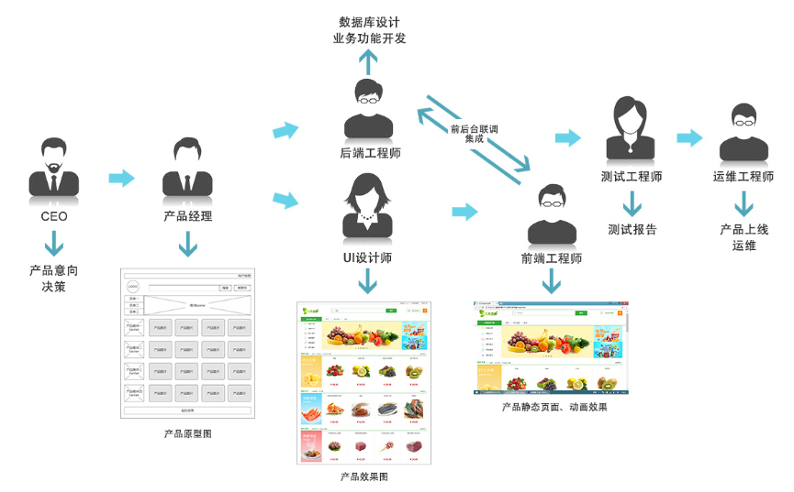

### 前端开发需要哪些技术？

前端工程师参照产品的效果图来开发页面(也可叫界面)，效果图是由UI设计师用Photoshop(少量设计师用firework)来设计的，为了方便与UI设计师对接工作，前端需要掌握一些Photoshop的技能，Photoshop还可以辅助页面开发。把效果图布局成页面，需要用到HTML语言和CSS语言，页面功能的开发需要用到javascript,为了快速开发和系统开发，还需要学习一些前端的javascript库和框架。

**二、HTML**

## 2.1 html概述和基本结构

### 2.1.1 html概述

HTML是 HyperText Mark-up Language 的首字母简写，意思是超文本标记语言，超文本指的是超链接，标记指的是标签，是一种用来制作网页的语言，这种语言由一个个的标签组成，用这种语言制作的文件保存的是一个文本文件，文件的扩展名为html或者htm，一个html文件就是一个网页，html文件用编辑器打开显示的是文本，可以用文本的方式编辑它，如果用浏览器打开，浏览器会按照标签描述内容将文件渲染成网页，显示的网页可以从一个网页链接跳转到另外一个网页。

### 2.1.2 html基本结构

一个html的基本结构如下：

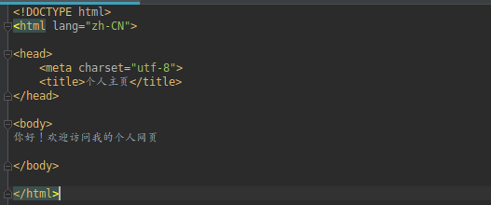

第一行是文档声明，第二行“<html>”标签和最后一行“</html>”定义html文档的整体，“<html>”标签中的‘lang=“en”’定义网页的语言为英文，定义成中文是'lang="zh-CN"',不定义也没什么影响，它一般作为分析统计用。 “<head>”标签和“<body>”标签是它的第一层子元素，“<head>”标签里面负责对网页进行一些设置以及定义标题，设置包括定义网页的编码格式，外链css样式文件和javascript文件等，设置的内容不会显示在网页上，标题的内容会显示在标题栏，“<body>”内编写网页上显示的内容。

### 2.1.3 HTML文档类型

目前常用的两种文档类型是xhtml 1.0和html5

xhtml 1.0

此版本文档用sublime text / pycharm创建方法：在新建的html文档内，输入html:xt + tab

Html51.0

此版本文档用sublime text / pycharm创建方法：在新建的html文档内，输入html:5 + tab 或者 ! + tab

**两种文档的区别**

1、文档声明和编码声明

2、html5新增了标签元素以及元素属性

**html注释：**

html文档代码中可以插入注释，注释是对代码的说明和解释，注释的内容不会显示在页面上，html代码中插入注释的方法是：

<!-- 这是一段注释 -->

在sublime text / pycharm内，选中需要注释的代码，输入ctrl + /

## 2.2 <h*>标题标签

通过 <h1>、<h2>、<h3>、<h4>、<h5>、<h6>,标签可以在网页上定义6种级别的标题。6种级别的标题表示文档的6级目录层级关系，比如说： <h1>用作主标题，其后是 <h2>，再其次是 <h3>，以此类推。搜索引擎会使用标题将网页的结构和内容编制索引，所以网页上使用标题是很重要的。一共六级标签。

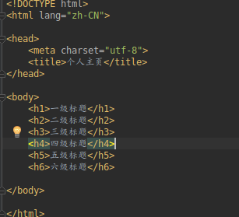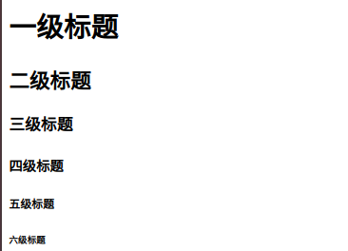

## 2.3 <p>段落标签、<br>换行标签与字符实体

### 2.3.1 <p>段落标签

<p>标签定义一个文本段落，一个段落含有默认的上下间距，段落之间会用这种默认间距隔开

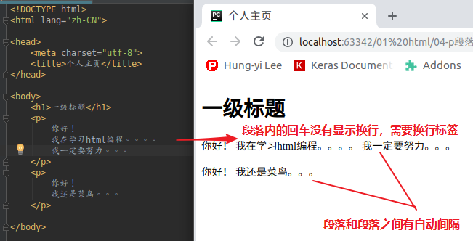

### 2.3.2 <br>换行标签

代码中成段的文字，直接在代码中回车换行，在渲染成网页时候不认这种换行，如果真想换行，可以在代码的段落中插入<br />或者<br>来强制换行

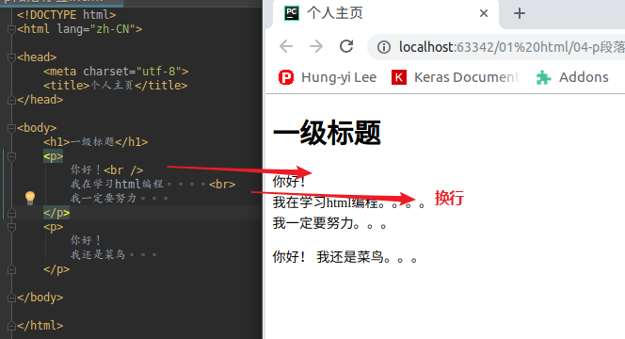

### 2.3.3 “&nbsp;””&gt;””&lt;”字符实体

代码中成段的文字，如果文字间想空多个空格，在代码中空多个空格，在渲染成网页时只会显示一个空格，如果想显示多个空格，可以使用空格的字符实体”&nbsp;“;

在网页上显示 “<” 和 “>” 会误认为是标签，想在网页上显示“<”和“>”可以使用它们的字符实体“&lt;”“&gt;”;

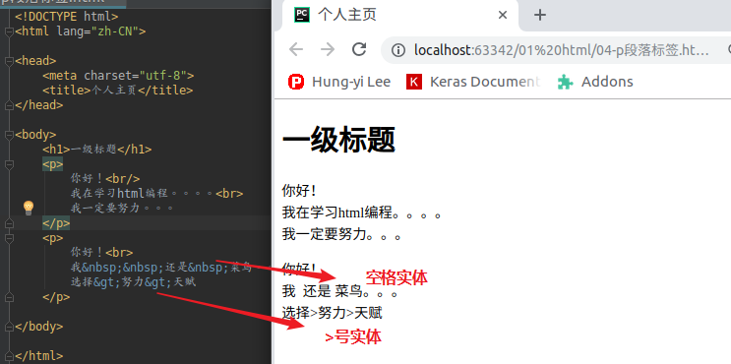

## 2.4 <div>/<span>块标签

### 2.4.1 <div>块标签

<div> 标签 块元素，表示一块内容，没有具体的语义。本身不包含任何样式；

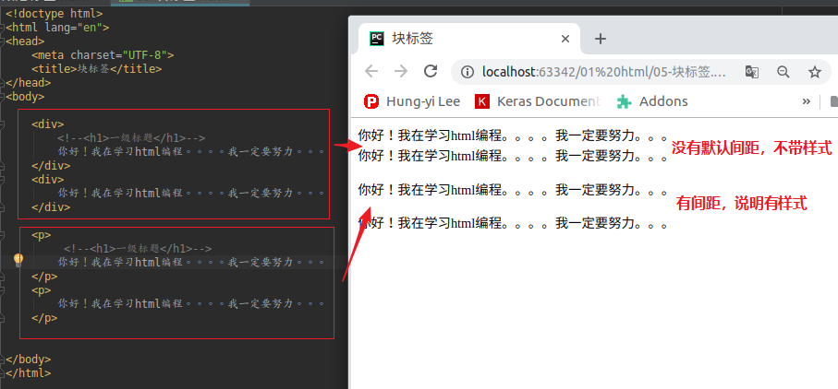

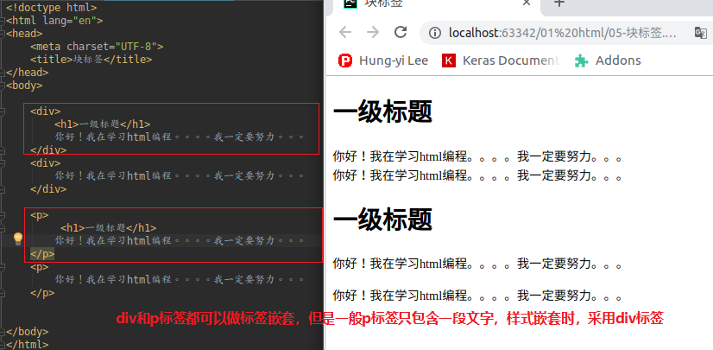

div和p标签都可以使用样式嵌套，但是一般使用div来做样式嵌套，p标签里面只包含一段文字；

div标签本身不包含任何样式，p标签带有默认间隔样式。

### 2.4.2 <span>行内标签

<span> 标签 行内元素，表示一行中的一小段内容，没有具体的语义。跟div标签一样，只是用在一行的一小段内容中。

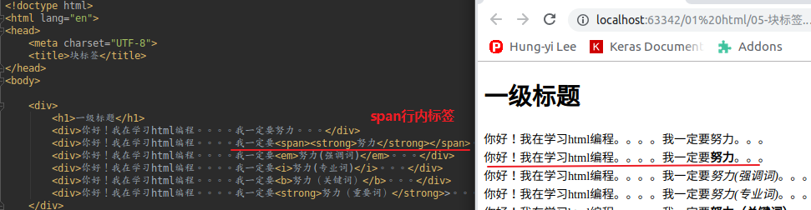

## 2.5 <em><i><b><strong>含语义的标签

1、<em> 标签 行内元素，表示语气中的强调词  
2、<i> 标签 行内元素，表示专业词汇  
3、<b> 标签 行内元素，表示文档中的关键字或者产品名  
4、<strong> 标签 行内元素，表示非常重要的内容

<em><i>变斜体，<b><strong>变粗；

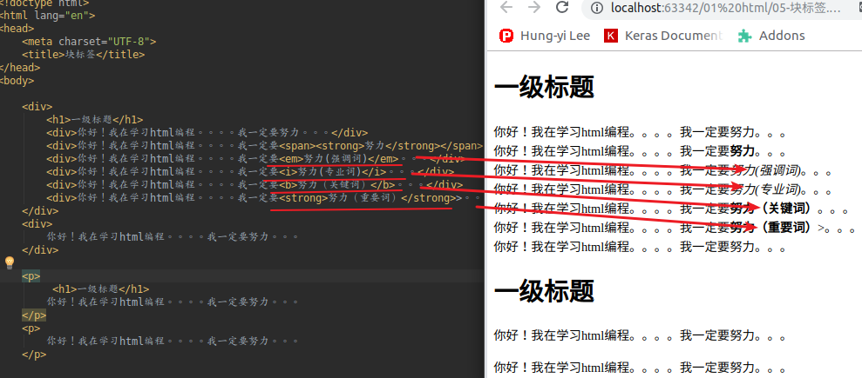

### 2.5.1 语义化的标签

语义化的标签，就是在布局的时候多使用有语义的标签，搜索引擎在爬网的时候能认识这些标签，理解文档的结构，方便网站的收录。比如：h1标签是表示标题，p标签是表示段落，ul、li标签是表示列表，a标签表示链接，dl、dt、dd表示定义列表等，语义化的标签不多。

<h*><p><ul><li><a><dl><dt><dd>

## 2.6 <img>图像标签

<img>标签可以在网页上插入一张图片，它是独立使用的标签，它的常用属性有：

* src属性 定义图片的引用地址
* alt属性 定义图片加载失败时显示的文字，搜索引擎会使用这个文字收录图片、盲人读屏软件会读取这个文字让盲人识别图片，所以此属性非常重要。
* <img src="images/pic.jpg" alt="产品图片" />

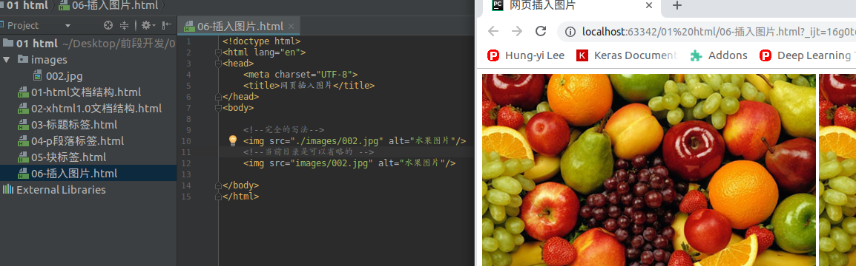

### 2.6.1 绝对路径和相对路径

像网页上插入图片这种外部文件，需要定义文件的引用地址，引用外部文件还包括引用外部样式表，javascript等等，引用地址分为绝对地址和相对地址。

* 绝对地址：相对于磁盘的位置去定位文件的地址
* 相对地址：相对于引用文件本身去定位被引用的文件地址

绝对地址在整体文件迁移时会因为磁盘和顶层目录的改变而找不到文件，相对路径就没有这个问题。相对路径的定义技巧：

* “ ./ ” 表示当前文件所在目录下，比如：“./pic.jpg” 表示当前目录下的pic.jpg的图片，这个使用时可以省略。
* “ ../ ” 表示当前文件所在目录下的上一级目录，比如：“../images/pic.jpg” 表示当前目录下的上一级目录下的images文件夹中的pic.jpg的图片。

## 2.7 <a>超链接标签

<a>标签可以在网页上定义一个链接地址，它的常用属性有：

* href属性 定义跳转的地址
* title属性 定义鼠标悬停时弹出的提示文字框
* target属性 定义链接窗口打开的位置
* target ="_self" 缺省值，新页面替换原来的页面，在原来位置打开
* target="_blank" 新页面会在新开的一个浏览器窗口打开

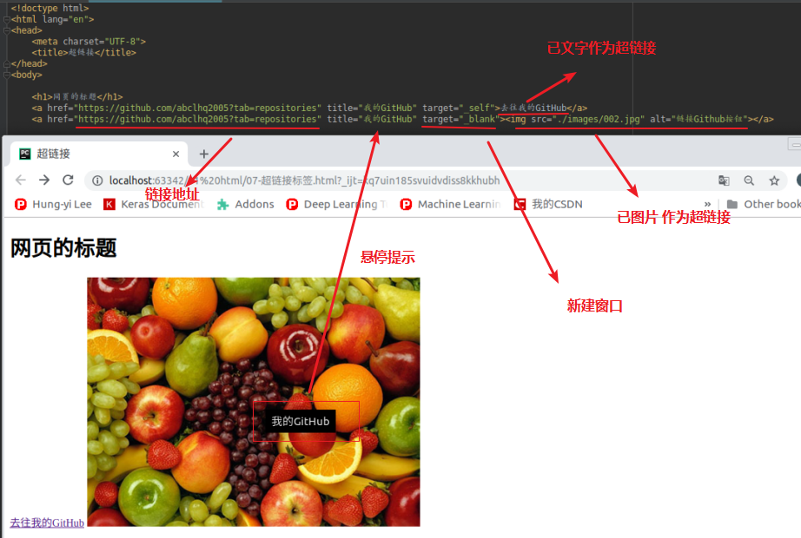

<a href="#"></a> <!-- # 表示链接到页面顶部 -->

## 2.8 <ol><ul><dl>列表

### 2.8.1 <ol>有序列表

在网页上定义一个有编号的内容列表可以用<ol>、<li>配合使用来实现.

在网页上生成的列表，每条项目上会按1、2、3编号，有序列表在实际开发中较少使用。

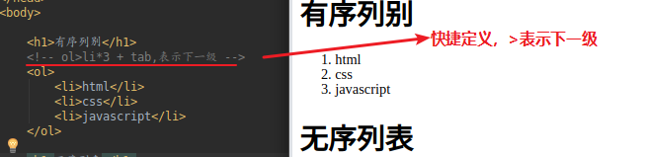

### 2.8.2 <ul>无序列表

在网页上定义一个无编号的内容列表可以用<ul>、<li>配合使用来实现。

在网页上生成的列表，每条项目上会有一个小图标，这个小图标在不同浏览器上显示效果不同，所以一般会用样式去掉默认的小图标，如果需要图标，可以用样式自定义图标，从而达到在不同浏览器上显示的效果相同,实际开发中一般用这种列表。

实际应用实例：

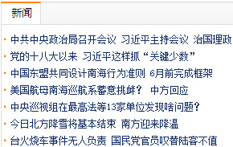

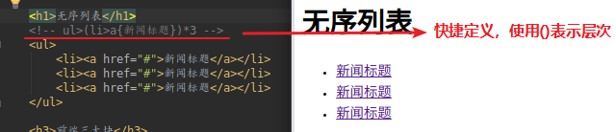

### 2.8.3 <dl>定义列表

定义列表通常用于术语的定义。<dl>标签表示列表的整体。<dt>标签定义术语的题目。<dd>标签是术语的解释。

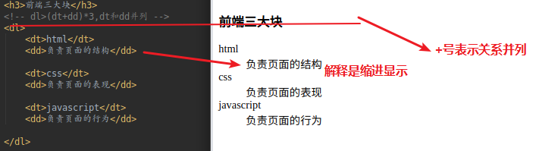

快捷定义方式：

ol>li*3，表示ol下，li有3个；

ul>(li>a)*3，表示ul下有3个li，同时每个li下有a；

dl>(dt+dd)*3，表示dl下有3个dt和dd，dt和dd呈并列关系；

## 2.9 <table>表格

### 2.9.1 <table>标签：

声明一个表格，它的常用属性如下：

* border属性 定义表格的边框，设置值是数值
* cellpadding属性 定义单元格内容与边框的距离，设置值是数值
* cellspacing属性 定义单元格与单元格之间的距离，设置值是数值
* align属性 设置整体表格相对于浏览器窗口的水平对齐方式,设置值有：left | center | right；默认是left；
* width属性 设置表格宽度；
* height属性 设置表格高度；

### 2.9.2 <tr>标签：

定义表格中的一行

### 2.9.3 <td>和<th>标签：

定义一行中的一个单元格，td代表普通单元格，th表示表头单元格，它们的常用属性如下：

* align 设置单元格中内容的水平对齐方式,设置值有：left | center | right；默认是left；
* valign 设置单元格中内容的垂直对齐方式 top | middle | bottom；默认是middle；
* colspan 设置单元格水平合并，设置值是数值
* rowspan 设置单元格垂直合并，设置值是数值
* width 设置单元格宽度，可以是绝对值，也可以是百分比
* height设置单元格高度，可以是绝对值，也可以是百分比

备注：th自带垂直中对齐，水平中对齐，字体加粗属性；

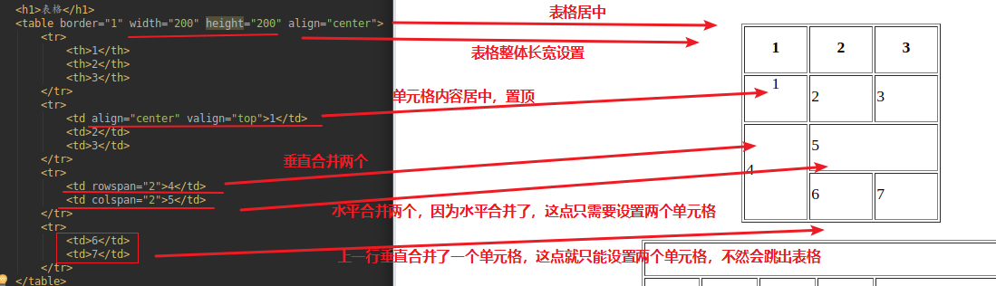

表格制作练习：

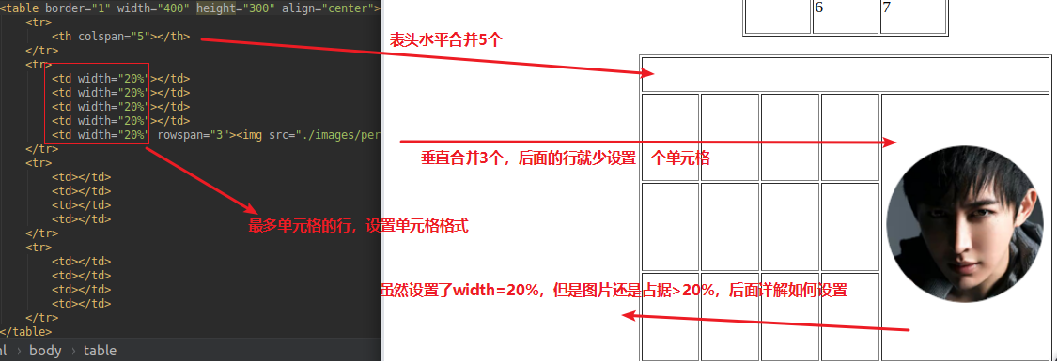

## 2.10 <form>表单

**表单用于搜集不同类型的用户输入**，表单由不同类型的标签组成，相关标签及属性用法如下：

1、<form>标签 定义整体的表单区域

* action属性 定义表单数据提交地址
* method属性 定义表单提交的方式，一般有“get”方式和“post”方式；默认采用get方式；一般采用post方式提交

2、<label>标签 为表单元素定义文字标注

3、<input>标签 定义通用的表单元素

* type属性
* type="text" 定义单行文本输入框
* 去掉选中时的外框:outline:none
* placeholder=”搜索”，选中时消失；
* type="password" 定义密码输入框
* type="radio" 定义单选框
* type="checkbox" 定义复选框
* type="file" 定义上传文件
* type="submit" 定义提交按钮
* 鼠标放上去变成手的样式：cursor: pointer
* type="reset" 定义重置按钮
* type="button" 定义一个普通按钮
* type="image" 定义图片作为提交按钮，用src属性定义图片地址
* type="hidden" 定义一个隐藏的表单域，用来存储值
* value属性 定义表单元素的值
* name属性 定义表单元素的名称，此名称是提交数据时的键名

4、<textarea>标签 定义多行文本输入框

* name属性 定义表单元素的名称，此名称是提交数据时的键名

5、<select>标签 定义下拉表单元素

* <option>标签 与<select>标签配合，定义下拉表单元素中的选项
* name属性 定义表单元素的名称，此名称是提交数据时的键名

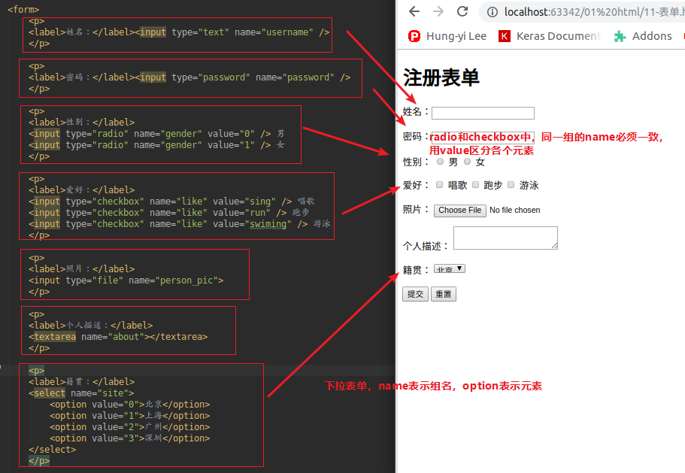

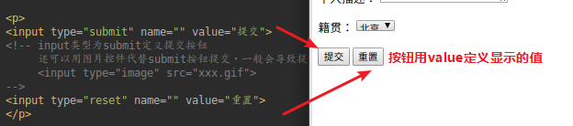

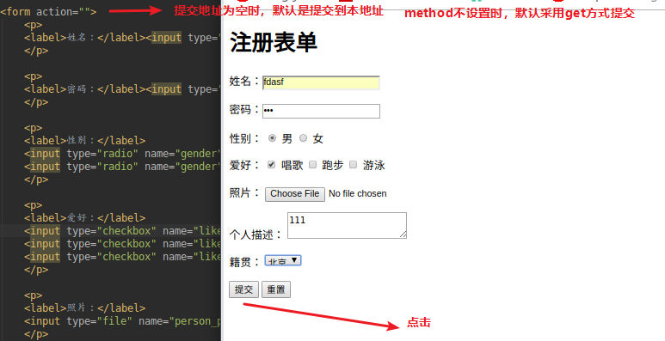

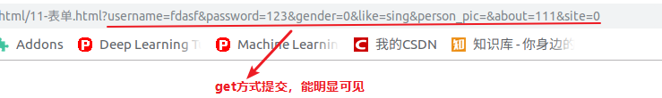

* Post方式提交，是以post方式向提交地址，发送一个消息；
* 各表单元素的name非常重要，提交时以name作为键值，value就是元素的值；
* 还可以用图片控件代替submit按钮提交，一般会导致提交两次，不建议使用；
* Hidden用来在表单里面，需要提交的值，但是不显示的值，一般在后台使用中使用。

label的for属性，提高用户体验高：

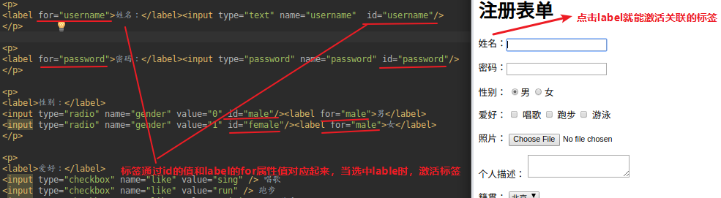

## 2.11 页面布局概述

布局也可以叫做排版，它指的是把文字和图片等元素按照我们的意愿有机地排列在页面上，布局的方式分为两种：

**1、table布局**：通过table元素将页面空间划分成若干个单元格，将文字或图片等元素放入单元格中，隐藏表格的边框，从而实现布局。这种布局方式也叫传统布局，目前主要使用在EDM(广告邮件中的页面)中，主流的布局方式不用这种。

**2、HTML+CSS布局(DIV+CSS)**：主要通过CSS样式设置来布局文字或图片等元素，需要用到CSS盒子模型、盒子类型、CSS浮动、CSS定位、CSS背景图定位等知识来布局，它比传统布局要复杂，目前是主流的布局方式。

## 2.12 table布局及实例

table来做整体页面的布局，布局的技巧归纳为如下几点：

1、按照设计图的尺寸设置表格的宽高以及单元格的宽高。

2、将表格border、cellpadding、cellspacing全部设置为0，表格的边框和间距就不占有页面空间，它只起到划分空间的作用。

3、针对局部复杂的布局，可以在单元格里面再嵌套表格，嵌套表格划分局部的空间。

4、单元格中的元素或者嵌套的表格用align和valign设置对齐方式

5、通过属性或者css样式设置单元格中元素的样式

实例：

设计要求如下：

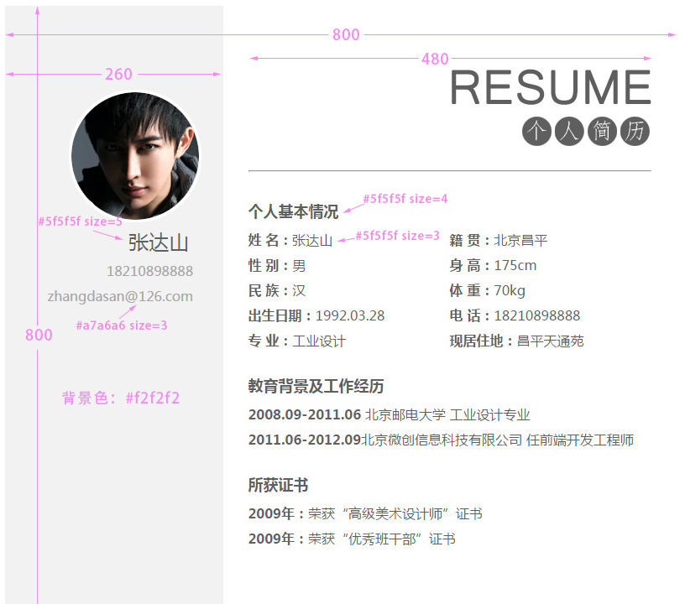

编程：

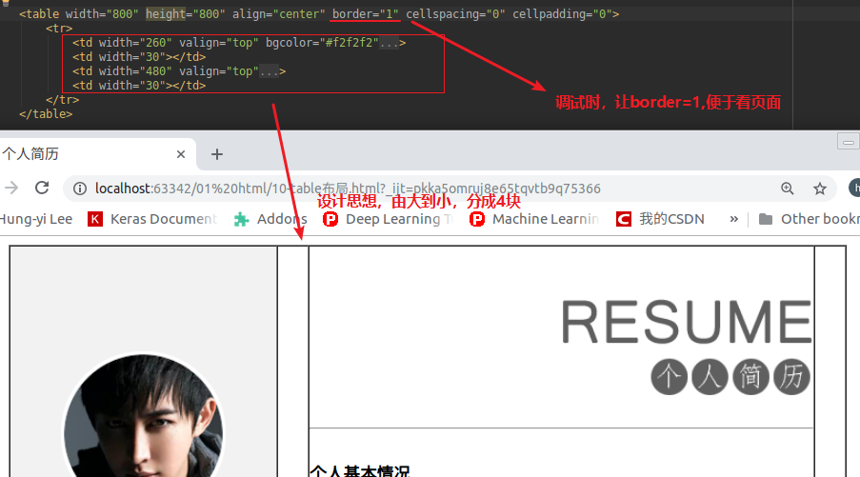

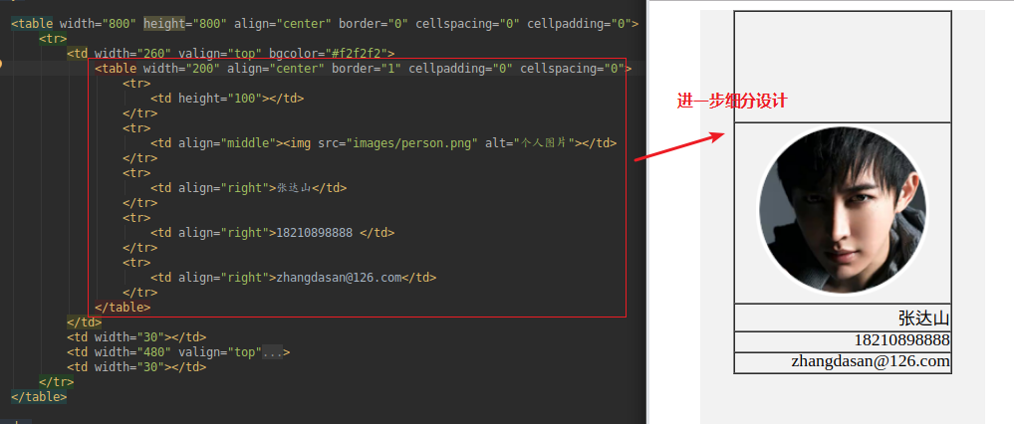

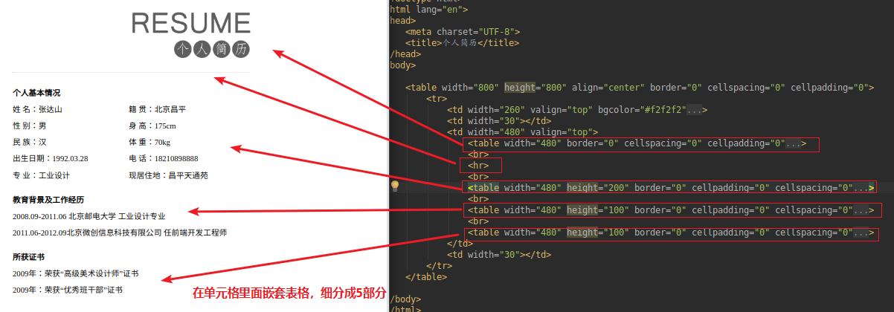

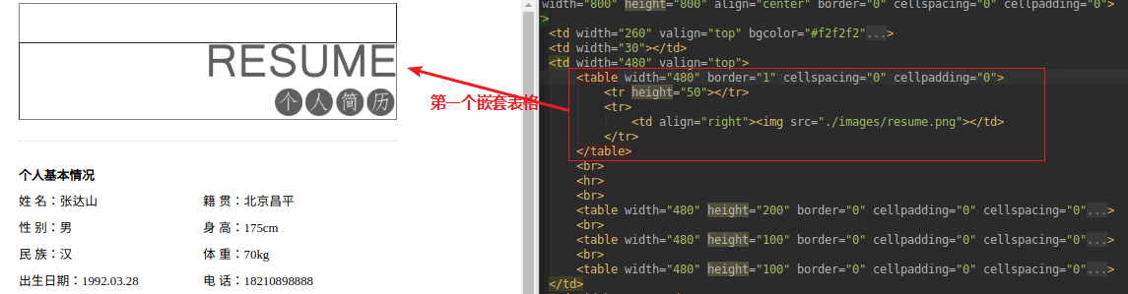

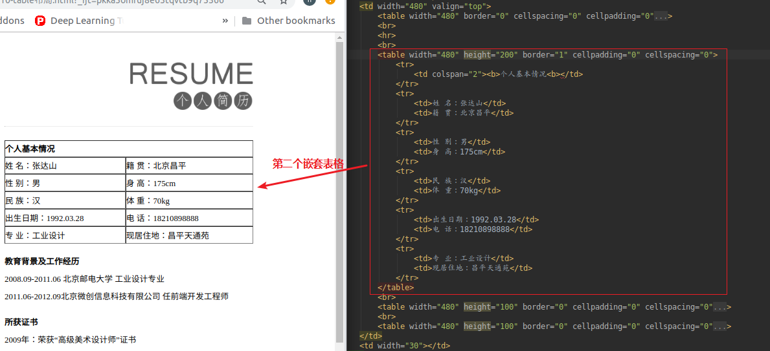

设计要点：

* 由大到小划分区域设计；
* 单元格里面嵌套表格；

**三、CSS**

为了让网页元素的样式更加丰富，也为了让网页的内容和样式能拆分开，CSS由此思想而诞生，CSS是 Cascading Style Sheets 的首字母缩写，意思是层叠样式表（下面的样式会覆盖上面的样式）。有了CSS，html中大部分表现样式的标签就废弃不用了，html只负责文档的结构和内容，表现形式完全交给CSS，html文档变得更加简洁。

## 3.1 css三种引用方式

### 3.1.1 css基本语法

css的定义方法是：

选择器 { 属性:值; 属性:值; 属性:值;}

选择器是将样式和页面元素关联起来的名称，属性是希望设置的样式属性每个属性有一个或多个值。代码示例：

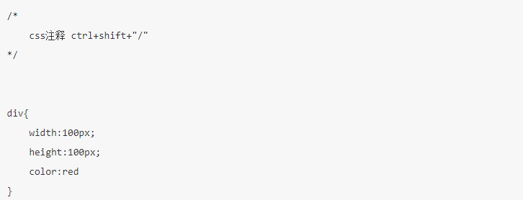

### 3.1.2 css页面引入方法：

1、外联式：通过link标签，链接到外部样式表到页面中。

* <link rel="stylesheet" type="text/css" href="css/main.css">

2、嵌入式：通过style标签，在网页上创建嵌入的样式表。

在head里面写入：

<style type="text/css">

div{ width:100px; height:100px; color:red }

......

</style>

3、内联式：通过标签的style属性，在标签上直接写样式。

* <div style="width:100px; height:100px; color:red ">......</div>

备注：推荐使用外联式；嵌入式可以提高加载速度，适于首页使用；内联式不推荐。

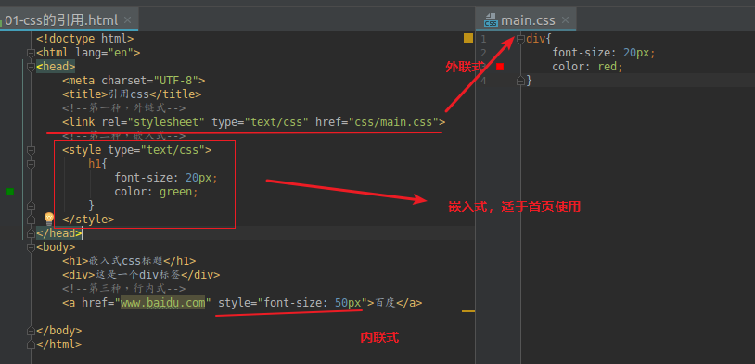

## 3.2 css常用文本设置

### 3.2.1 css常用文本样式

常用的应用文本的css样式：

* color 设置文字的颜色，如： color:red;
* font-size 设置文字的大小，如：font-size:12px;
* font-family 设置文字的字体，如：font-family:'微软雅黑';
* font-style 设置字体是否倾斜，如：font-style:'normal'; 设置不倾斜，font-style:'italic';设置文字倾斜
* font-weight 设置文字是否加粗，如：font-weight:bold; 设置加粗 font-weight:normal 设置不加粗
* line-height 设置文字的行高，设置行高相当于在每行文字的上下同时加间距， 如：line-height:24px; 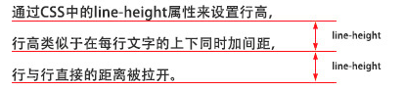
* font 同时设置文字的几个属性，写的顺序有兼容问题，建议按照如下顺序写： font：是否加粗 字号/行高 字体；如： font:normal 12px/36px '微软雅黑';
* text-decoration 设置文字的下划线，如：text-decoration:none，将文字下划线去掉；text-decoration:underline，加下划线；
* text-indent 设置文字首行缩进，如：text-indent:24px; 设置文字首行缩进24px

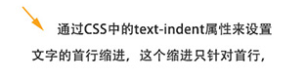

* text-align 设置文字水平对齐方式，如text-align:center 设置文字水平居中

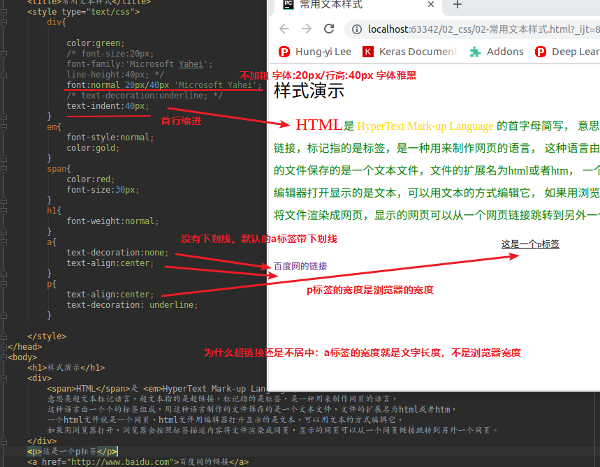

### 3.2.2 css颜色表示法

css颜色值主要有三种表示方法：

1、颜色名表示，比如：red 红色，gold 金色

2、rgb表示，比如：rgb(255,0,0)表示红色

3、16进制数值表示，比如：#ff0000 表示红色，这种可以简写成 #f00

## 3.3 css选择器

常用的选择器有如下几种：

### 3.3.1 标签选择器

标签选择器，此种选择器影响范围大，建议尽量应用在层级选择器中。  
举例：

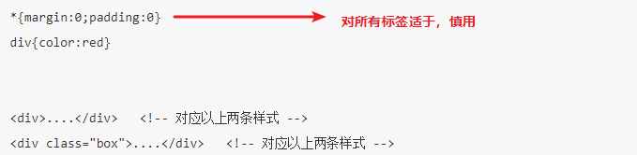

### 3.3.2 id选择器

通过id名来选择元素，元素的id名称不能重复，所以一个样式设置项只能对应于页面上一个元素，不能复用，id名一般给程序使用，所以不推荐使用id作为选择器。每个标签都有一个id属性。  
举例：

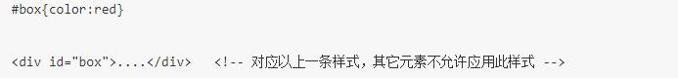

### 3.3.3 类选择器

通过类名来选择元素，一个类可应用于多个元素，一个元素上也可以使用多个类，应用灵活，可复用，是css中应用最多的一种选择器。  
举例：

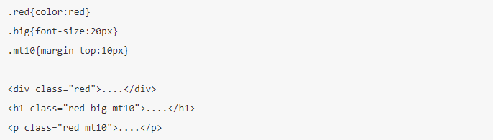

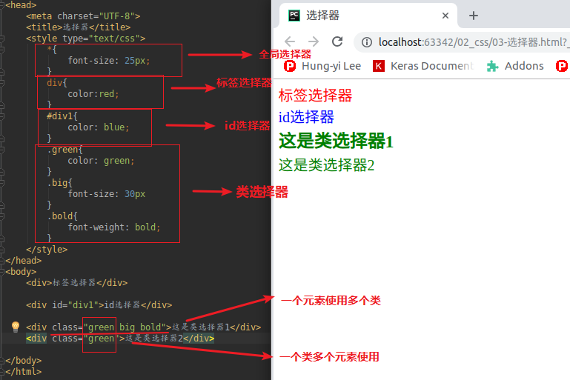

### 3.3.4 层级选择器

主要应用在选择父元素下的子元素，或者子元素下面的子元素，可与标签元素结合使用，减少命名，同时也可以通过层级，防止命名冲突。

类选择器下面可以是：类选择器/标签选择器（类选择器 ---> 类选择器/标签选择器）

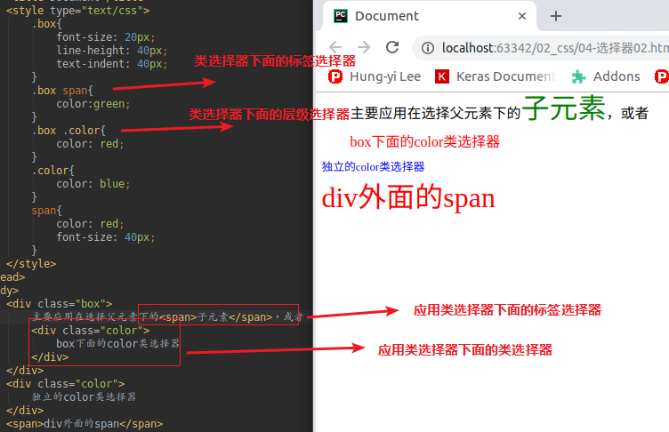

### 3.3.5 组选择器

多个选择器，如果有同样的样式设置，可以使用组选择器。  
举例：

.box1,.box2,.box3{width:100px;height:100px}

.box1{background:red}

.box2{background:pink}

.box2{background:gold}

<div class="box1">....</div>

<div class="box2">....</div>

<div class="box3">....</div>

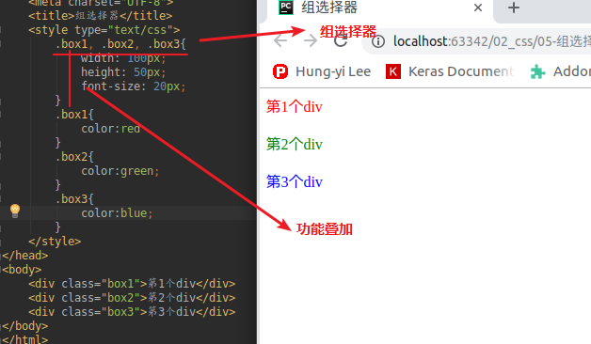

### 3.3.6 伪类及伪元素选择器

常用的伪类选择器有hover，表示鼠标悬浮在元素上时的状态;hover就是鼠标悬停时，显示的状态，一般用<a>标签中；

伪元素选择器有before和after,它们可以通过样式在元素中前后插入内容。

.box1:hover{color:red}

.box2:before{content:'行首文字';}

.box3:after{content:'行尾文字';}

<div class="box1">....</div>

<div class="box2">....</div>

<div class="box3">....</div>

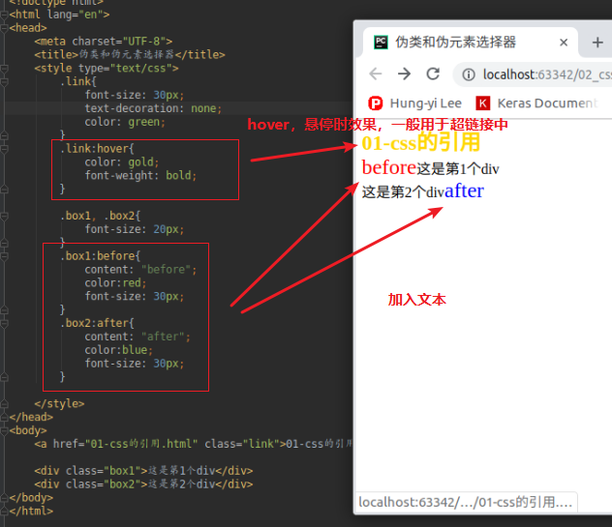

## 3.4 css盒子模型

### 3.4.1 盒子模型解释

元素（元素就是标签）在页面中显示成一个方块，类似一个盒子，CSS盒子模型就是使用现实中盒子来做比喻，帮助我们设置元素对应的样式。盒子模型示意图如下：**标签在页面的呈现形式就是一个盒子**；

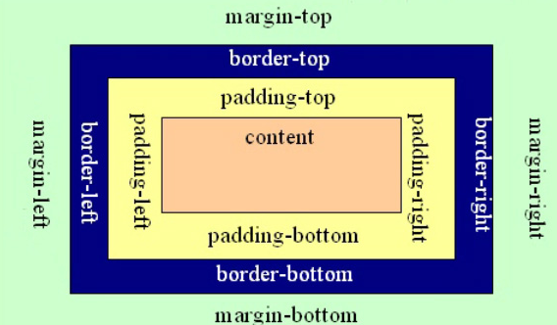

把元素叫做盒子，设置对应的样式分别为：盒子的宽度(width)、盒子的高度(height)、盒子的边框(border)、盒子内的内容和边框之间的间距(padding)、盒子与盒子之间的间距(margin)。

### 3.4.2 width/height设置宽高

width:200px; /* 设置盒子的宽度，此宽度是指盒子内容的宽度，不是盒子整体宽度(难点) */

height:200px; /* 设置盒子的高度，此高度是指盒子内容的高度，不是盒子整体高度(难点) */

### 3.4.3 border设置边框

设置一边的边框，比如顶部边框，可以按如下设置：

border-top-color:red; /* 设置顶部边框颜色为红色 */

border-top-width:10px; /* 设置顶部边框粗细为10px */

border-top-style:solid; /* 设置顶部边框的线性为实线，常用的有：solid(实线)

dashed(虚线) dotted(点线); */

上面三句可以简写成一句：

border-top:10px solid red;

设置其它三个边的方法和上面一样，把上面的'top'换成'left'就是设置左边，换成'right'就是设置右边，换成'bottom'就是设置底边。

四个边如果设置一样，可以将四个边的设置合并成一句：

border:10px solid red;

### 3.4.4 padding设置内间距

设置盒子四边的内间距，可设置如下：

padding-top：20px; /* 设置顶部内间距20px */

padding-left:30px; /* 设置左边内间距30px */

padding-right:40px; /* 设置右边内间距40px */

padding-bottom:50px; /* 设置底部内间距50px */

上面的设置可以简写如下：

padding：20px 40px 50px 30px; /* 四个值按照顺时针方向，分别设置的是 上 右 下 左

四个方向的内边距值。 */

padding后面还可以跟3个值，2个值和1个值，它们分别设置的项目如下：

padding：20px 40px 50px; /* 设置顶部内边距为20px，左右内边距为40px，底部内边距为50px */

padding：20px 40px; /* 设置上下内边距为20px，左右内边距为40px*/

padding：20px; /* 设置四边内边距为20px */

备注：设置padding时，盒子的长宽会发生改变；因为width:200px; /* 设置盒子的宽度，此宽度是指盒子内容的宽度，不是盒子整体宽度(难点) */ ；height:200px; /* 设置盒子的高度，此高度是指盒子内容的高度，不是盒子整体高度(难点) */

### 3.4.5 margin设置外间距

外边距的设置方法和padding的设置方法相同，将上面设置项中的'padding'换成'margin'就是外边距设置方法。

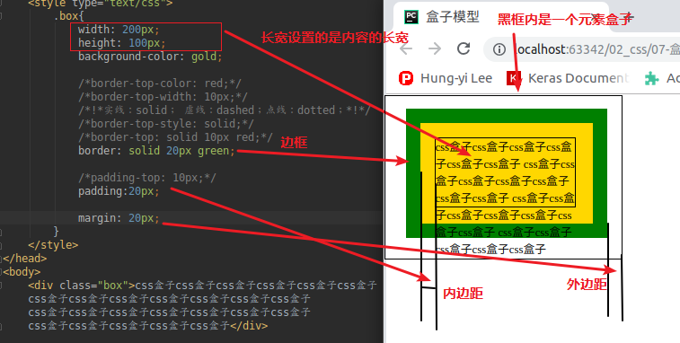

纠正图中关于元素盒子的定义错误，盒子不包括margin：

* 盒子宽度 = width + padding左右 + border左右
* 盒子高度 = height + padding上下 + border上下

## 3.5 盒模型使用技巧及相关问题

### 3.5.1 文字垂直居中

设计要求：

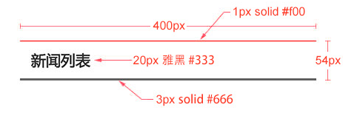

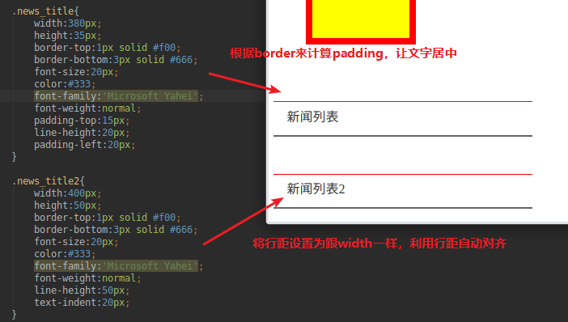

### 3.5.2 利用margin让元素居中

设置元素水平居中： margin:x auto;

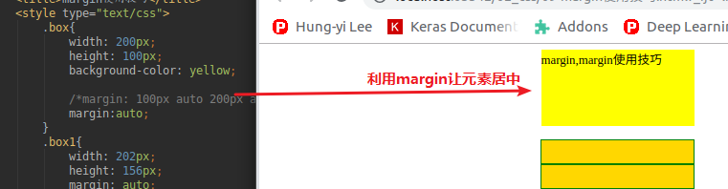

### 3.5.3 利用margin让元素位移

margin负值让元素位移及边框合并

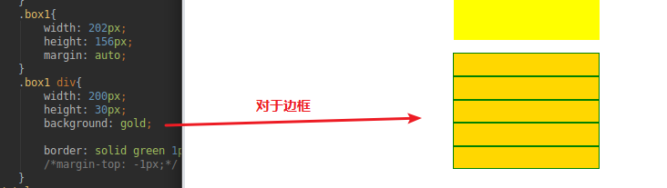

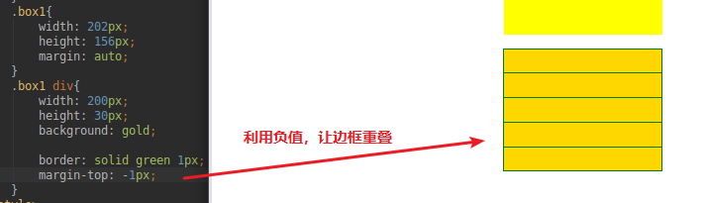

### 3.6.4 外边距合并

外边距合并指的是，当两个垂直外边距相遇时，它们将形成一个外边距。合并后的外边距的高度等于两个发生合并的外边距的高度中的较大者。解决方法如下：

1、使用这种特性  
2、设置一边的外边距，一般设置margin-top  
3、将元素浮动或者定位

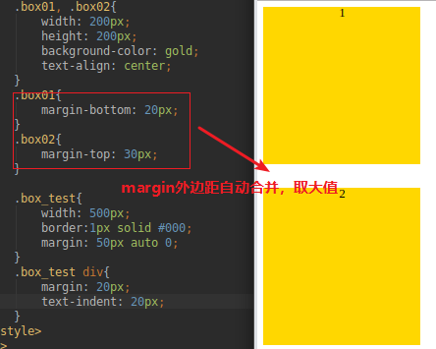

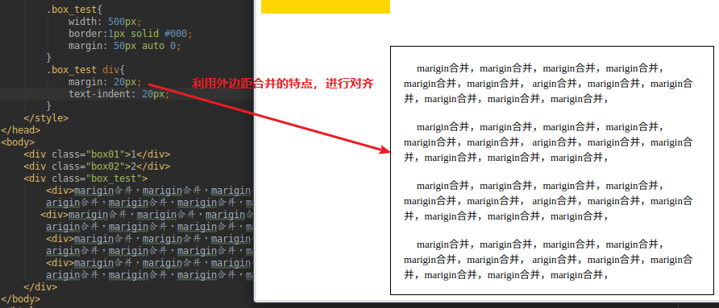

### 3.6.5 margin-top 塌陷

这是bug，需要自己手动解决。在两个盒子嵌套时候，内部的盒子设置的margin-top会加到外边的盒子上，导致内部的盒子margin-top设置失败，解决方法如下：

1、外部盒子设置一个边框  
2、外部盒子设置 overflow:hidden  
3、使用伪元素类：

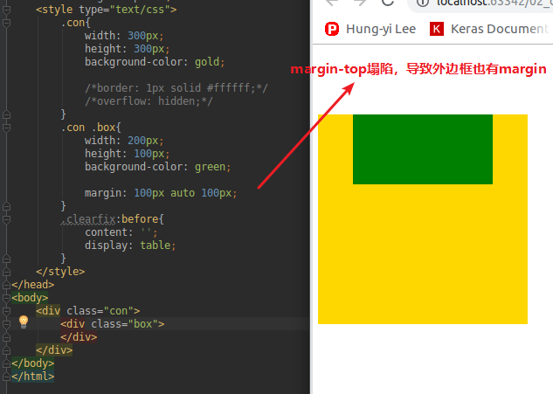

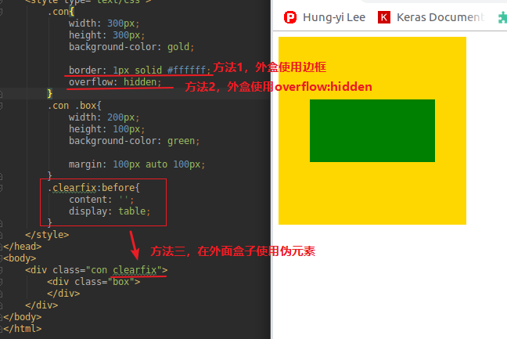

### 3.6.6 css元素溢出

当子元素的尺寸超过父元素的尺寸时，需要设置父元素显示溢出的子元素的方式，设置的方法是通过overflow属性来设置。

**overflow的设置项：**  
1、visible 默认值。内容不会被修剪，会呈现在元素框之外。  
2、hidden 内容会被修剪，并且其余内容是不可见的，此属性还有清除浮动、清除margin-top塌陷的功能。  
3、scroll 内容会被修剪，但是浏览器会显示滚动条以便查看其余的内容。  
4、auto 如果内容被修剪，则浏览器会显示滚动条以便查看其余的内容。  
5、inherit 规定应该从父元素继承 overflow 属性的值。（一般不使用）

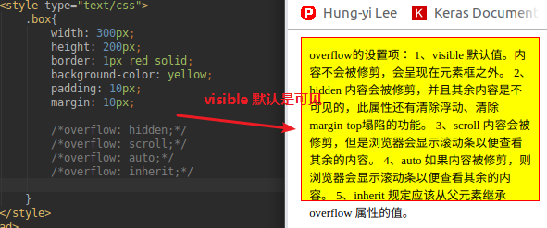

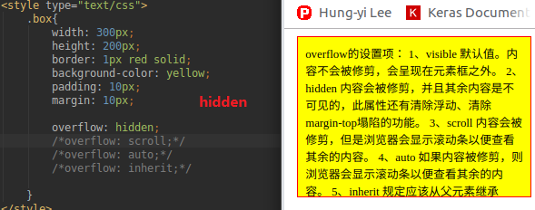

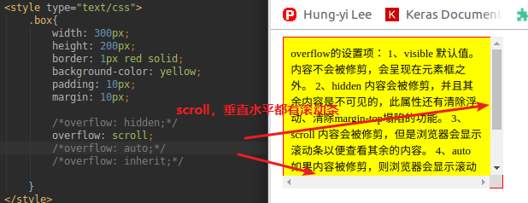

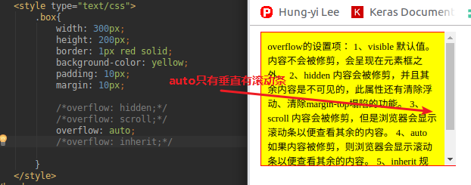

## 3.6 css盒子类型

元素就是标签，布局中常用的有三种标签，块元素、内联元素、内联块元素，了解这三种元素的特性，才能熟练的进行页面布局。

### 3.6.1 块元素

块元素，也可以称为行元素，布局中常用的标签如：div、p、ul、li、h1~h6、dl、dt、dd、table等等都是块元素，它在布局中的行为：

* 支持全部的样式
* 如果没有设置宽度，默认的宽度为父级宽度100%
* 盒子占据一行、即使设置了宽度

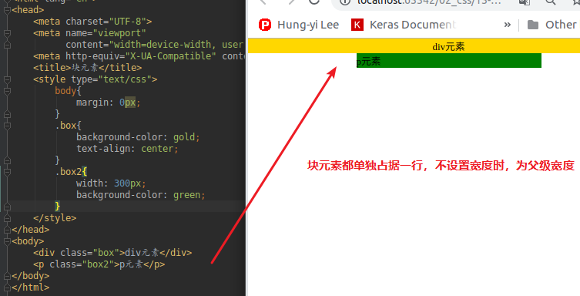

### 3.6.2 内联元素

内联元素，也可以称为行内元素，布局中常用的标签如：a、span、em、b、strong、i等等都是内联元素，它们在布局中的行为：

* 不支持宽、高、margin上下、padding上下
* 宽高由内容决定
* 盒子并在一行
* 代码换行，盒子之间会产生间距
* 子元素是内联元素，父元素可以用text-align属性设置子元素水平对齐方式

解决内联元素间隙的方法   
1、去掉内联元素之间的换行  
2、将内联元素的父级设置font-size为0，内联元素自身再设置font-size

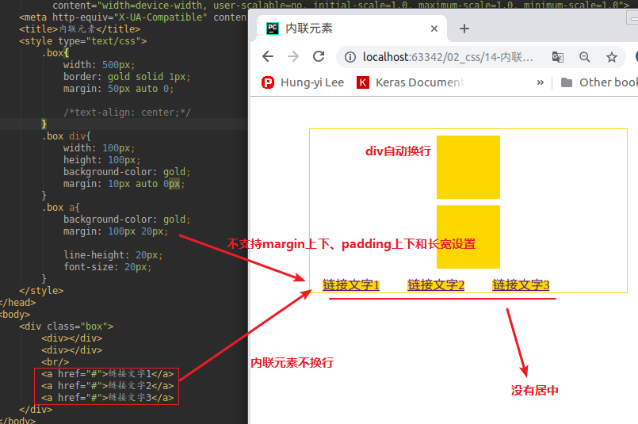

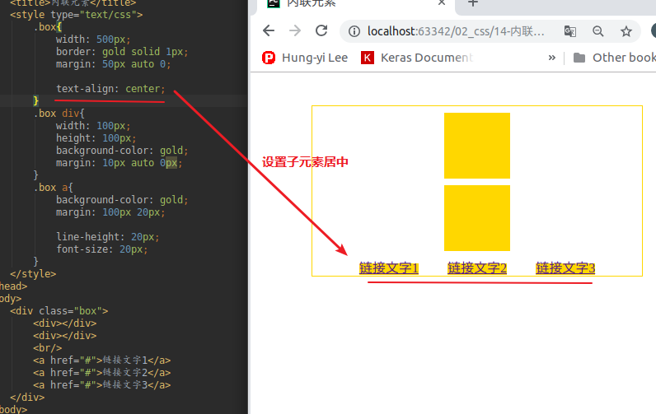

### 3.6.3 内联块元素

内联块元素，也叫行内块元素，是新增的元素类型，现有元素没有归于此类别的，img和input元素的行为类似这种元素，但是也归类于内联元素，我们可以用display属性将块元素或者内联元素转化成这种元素。它们在布局中表现的行为：

* 支持全部样式
* 如果没有设置宽高，宽高由内容决定
* 盒子并在一行
* 代码换行，盒子会产生间距
* 子元素是内联块元素，父元素可以用text-align属性设置子元素水平对齐方式。

这三种元素，可以通过display属性来相互转化，不过实际开发中，块元素用得比较多，所以我们经常把内联元素转化为块元素，少量转化为内联块，而要使用内联元素时，直接使用内联元素，而不用块元素转化了。

内联块元素，解决了内联元素中不支持全部样式的问题，其余功能跟内联元素一致；

**display属性**display属性是用来设置元素的类型及隐藏的，常用的属性有：  
1、none 元素隐藏且不占位置  
2、block 元素以块元素显示  
3、inline 元素以内联元素显示  
4、inline-block 元素以内联块元素显示

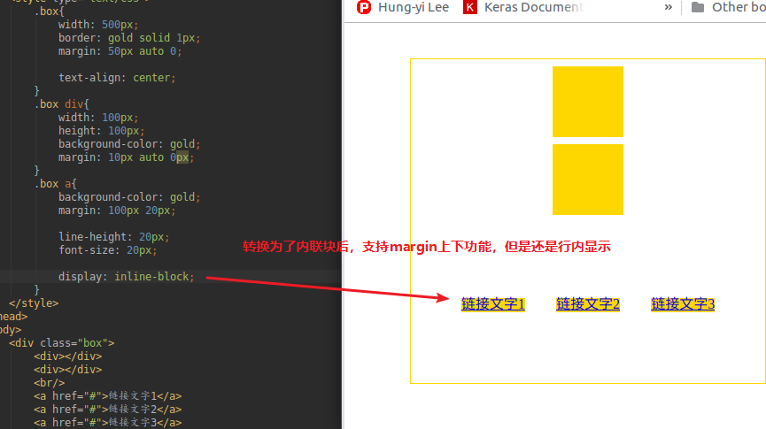

练习：

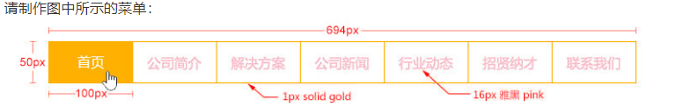

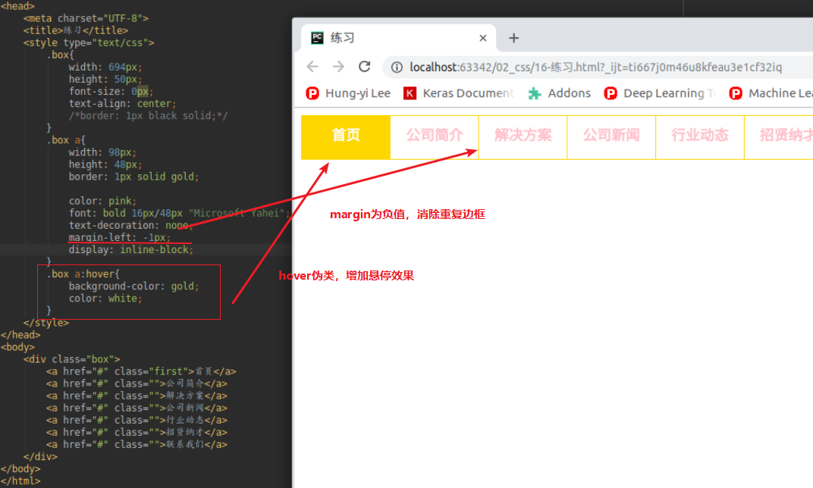

display:none的应用；

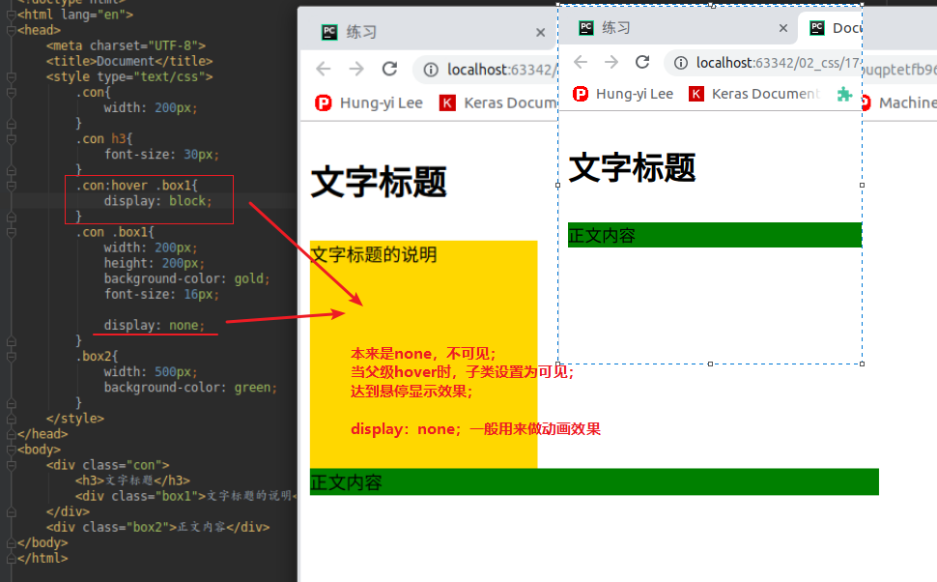

## 3.7 css布局

### 3.7.1 css浮动

**浮动特性**

1、浮动元素有左浮动(float:left)和右浮动(float:right)两种

2、浮动的元素会向左或向右浮动，碰到父元素边界、其他元素才停下来

3、相邻浮动的块元素可以并在一行，超出父级宽度就换行

4、浮动让行内元素sss或块元素自动转化为行内块元素(此时不会有行内块元素间隙问题)

5、浮动元素后面没有浮动的元素会占据浮动元素的位置，没有浮动的元素内的文字会避开浮动的元素，形成文字饶图的效果

6、父元素如果没有设置尺寸(一般是高度不设置)，父元素内整体浮动的元素无法撑开父元素，父元素需要清除浮动（清除浮动就是让浮动元素可以展开父级元素）

7、浮动元素之间没有垂直margin的合并

练习：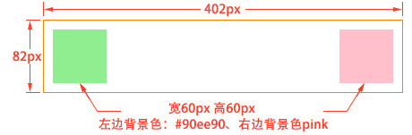

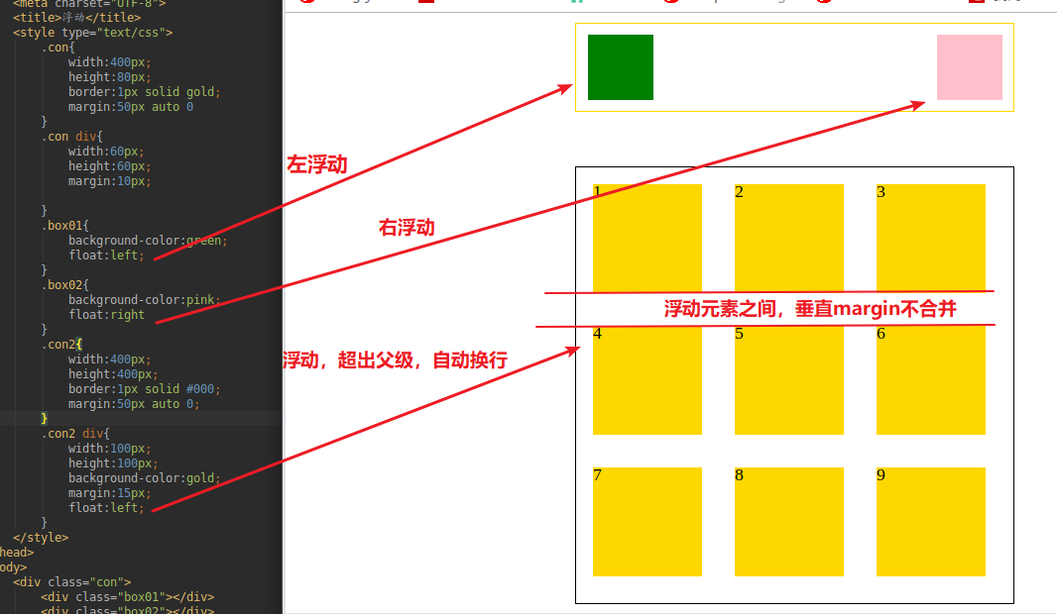

练习2：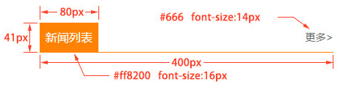

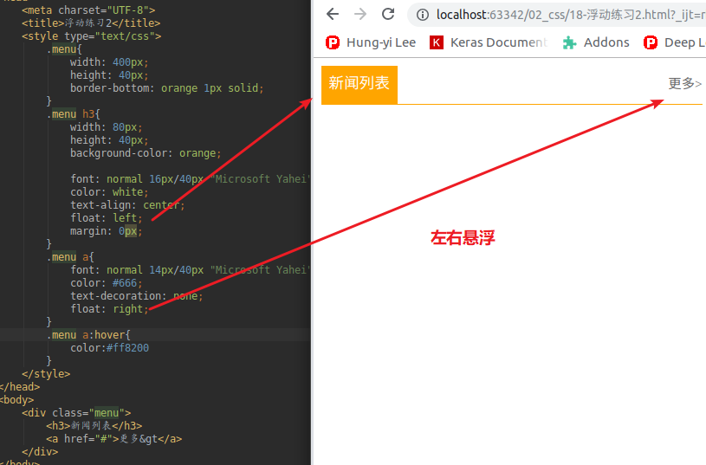

练习3：使用列表标签完成以下任务，为了便于SEO，建议使用语义化标签：h\p\ul\li\a\dl\dt\dd;

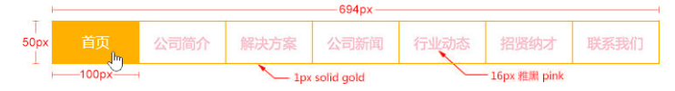

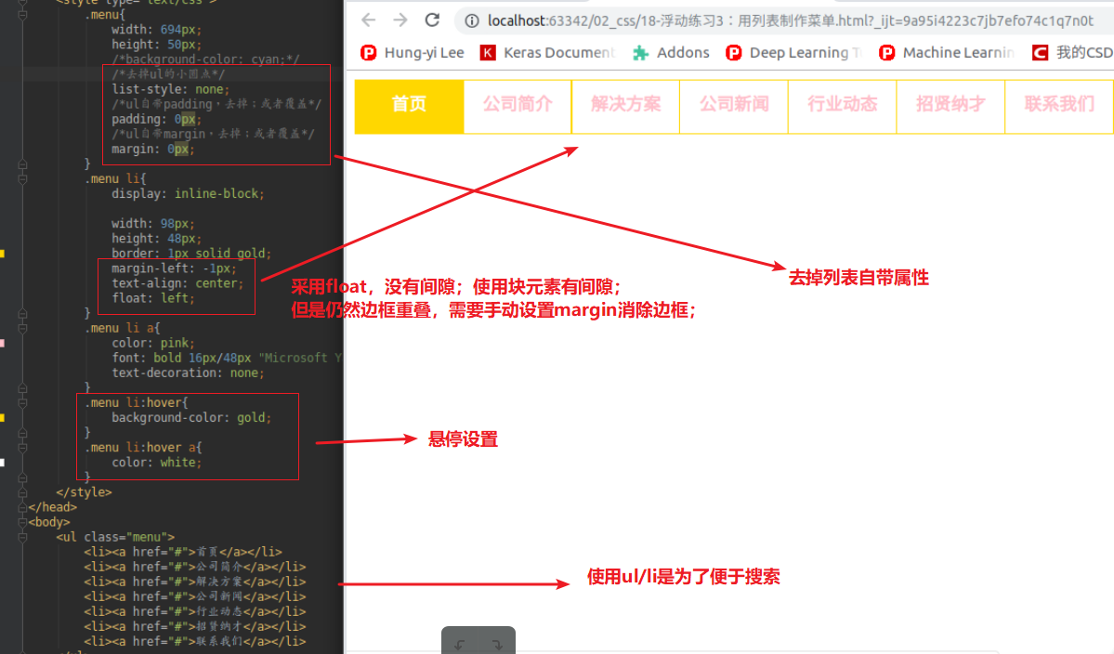

练习4：文字饶图效果:

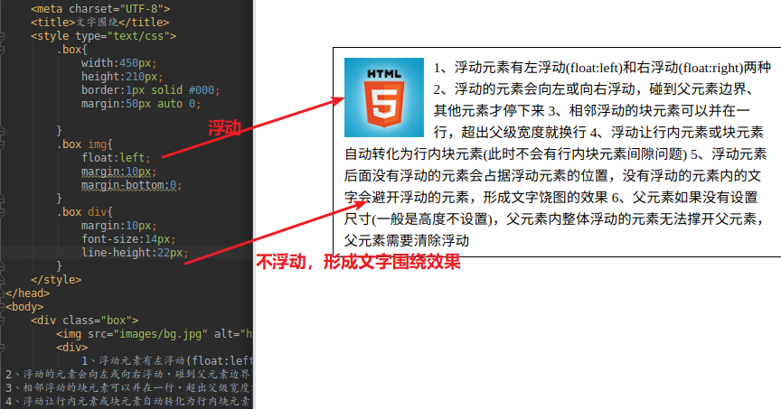

### 3.7.2 清除浮动

清除浮动就是让浮动元素可以展开父级元素

为什么要清除浮动，如下图：

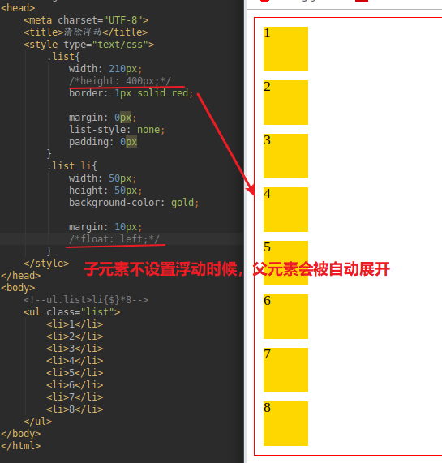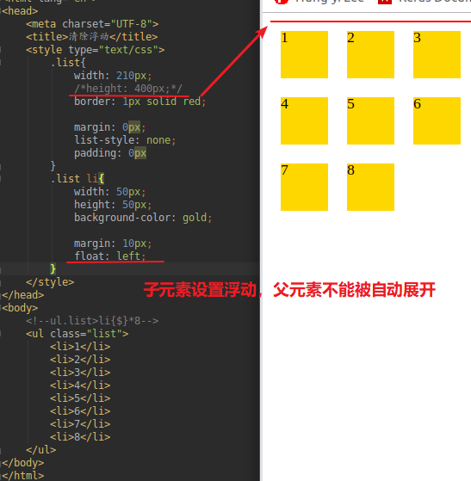

**方法一：父级上增加属性overflow：hidden**

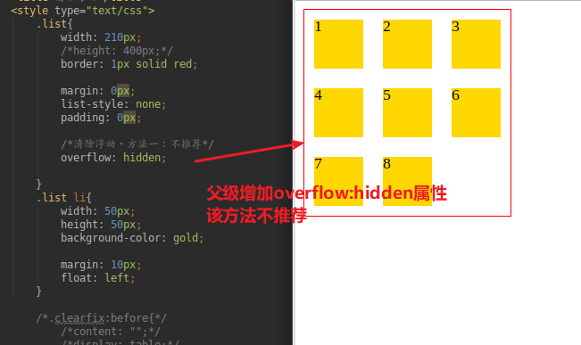

**方法二：在最后一个子元素的后面加一个空的div，给它样式属性 clear:both（不推荐）**

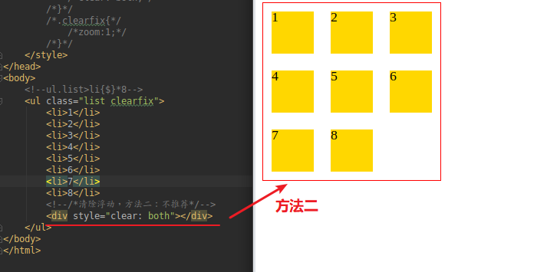

**方法三：使用成熟的清浮动样式类，增加clearfix类：**

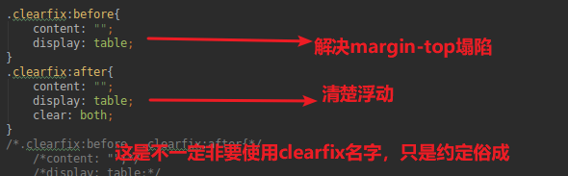

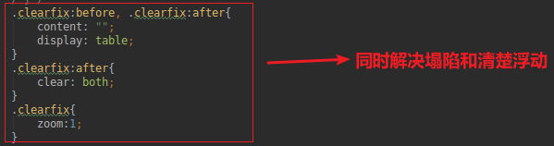

.clearfix:before, .clearfix:after{

content: "";

display: table;

}

.clearfix:after{

clear: both;

}

.clearfix{

zoom:1;

}

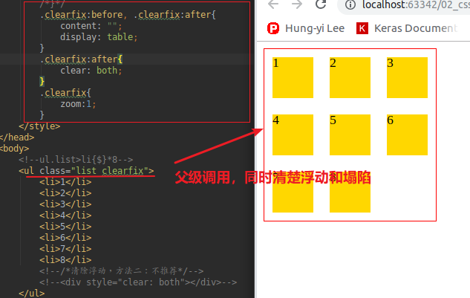

### 3.7.3 css定位

**文档流**

文档流，是指盒子按照html标签编写的顺序依次从上到下，从左到右排列，块元素占一行，行内元素在一行之内从左到右排列，先写的先排列，后写的排在后面，每个盒子都占据自己的位置。

**关于定位**

我们可以使用css的position属性来设置元素的定位类型，postion的设置项如下：

* relative 生成相对定位元素，元素占据的文档流，并且保留位置，元素本身相对自身原位置进行偏移。
* absolute 生成绝对定位元素，元素脱离文档流，不占据文档流的位置，可以理解为漂浮在文档流的上方，相对于上一个设置了定位的父级元素来进行定位，如果找不到，则相对于body元素进行定位。
* fixed 生成固定定位元素，元素脱离文档流，不占据文档流的位置，可以理解为漂浮在文档流的上方，相对于浏览器窗口进行定位。
* static 默认值，没有定位，元素出现在正常的文档流中，相当于取消定位属性或者不设置定位属性。
* inherit 从父元素继承 position 属性的值。

**定位元素的偏移**定位的元素还需要用left、right、top或者bottom来设置相对于参照元素的偏移值。

**定位元素层级**定位元素是浮动的正常的文档流之上的，可以用z-index属性来设置元素的层级.

**定位元素特性**绝对定位和固定定位的块元素和行内元素会自动转化为行内块元素

* **3.7.3.1 相对定位**

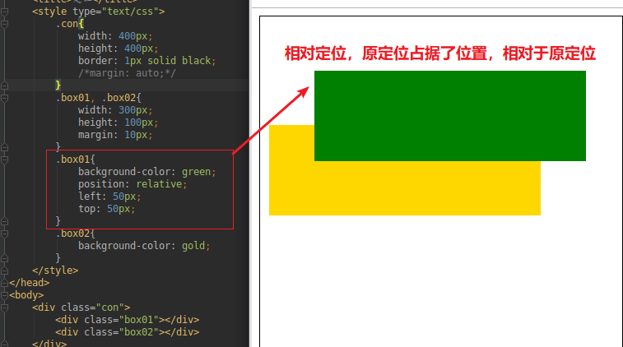

* **3.7.3.2 绝对定位**

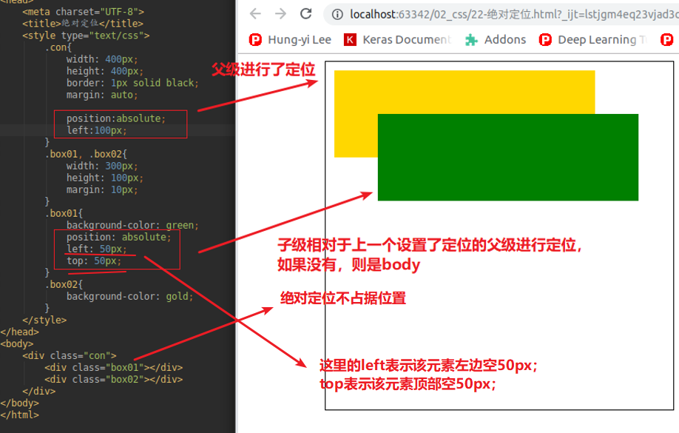

* **3.7.3.3 固定定位**

与绝对定位相比，固定定位不需要寻找设置了定位的父级元素，不是相对于上级定位信息的定位，而是相对于浏览器。

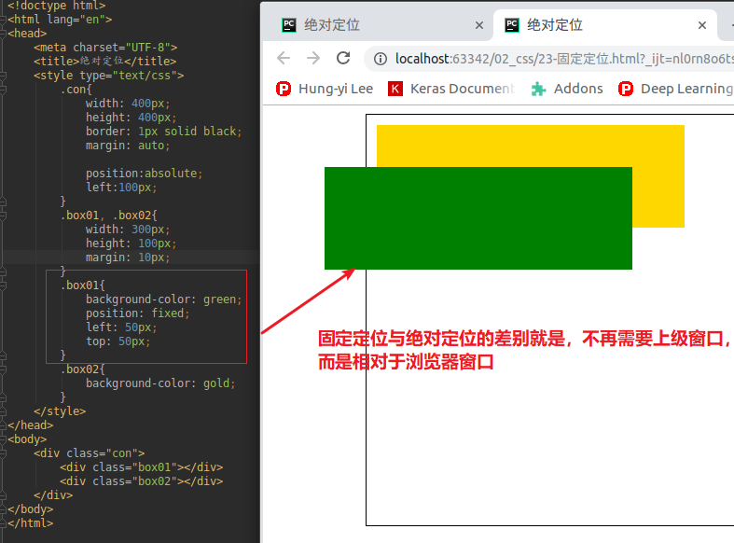

* **3.7.3.4 层级设置**

对于脱离文档流的元素，可以设置层级，越大在最上面；

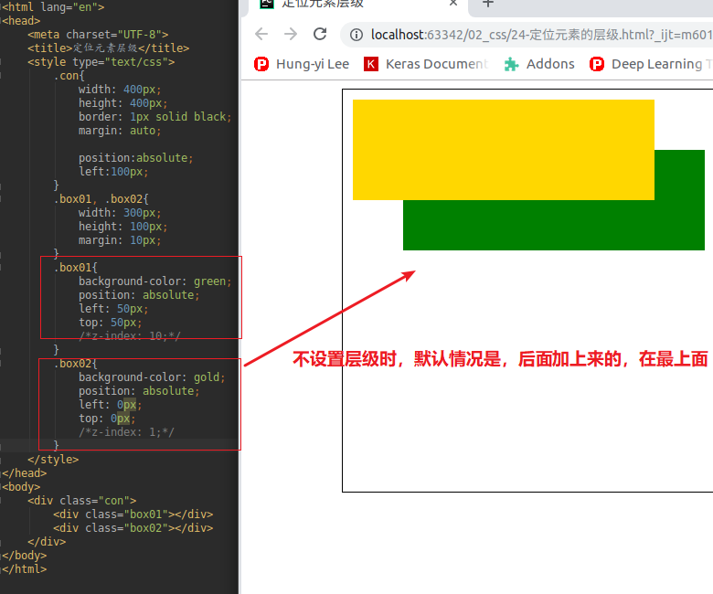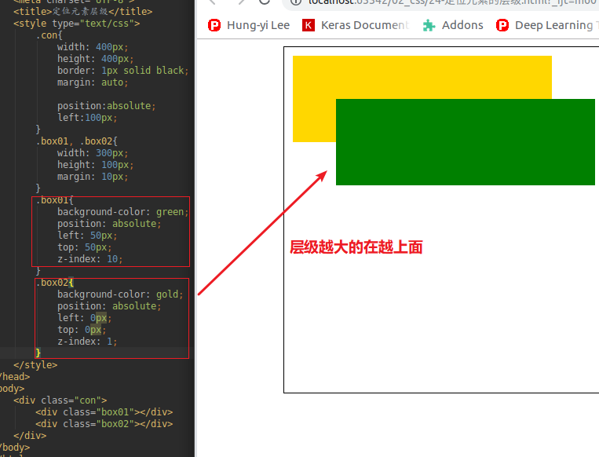

* **3.7.3.5 实例**

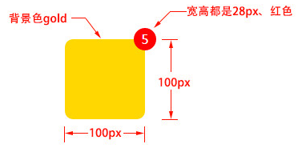

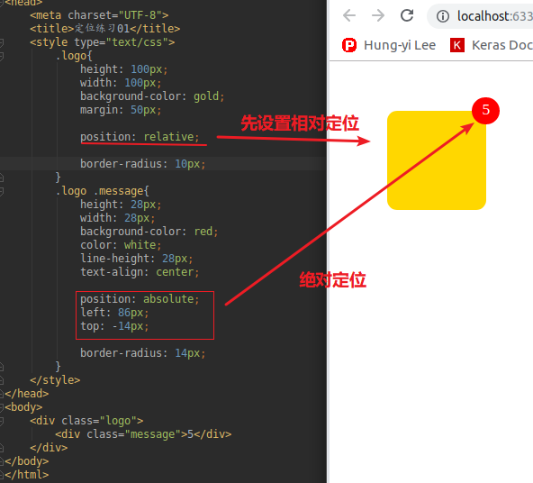

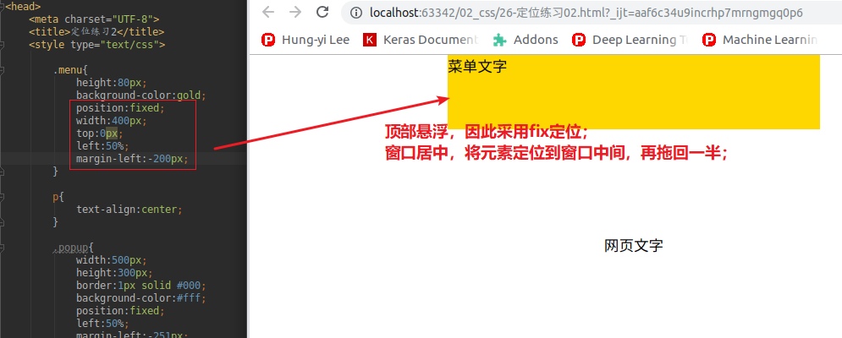

**弹窗案例：**

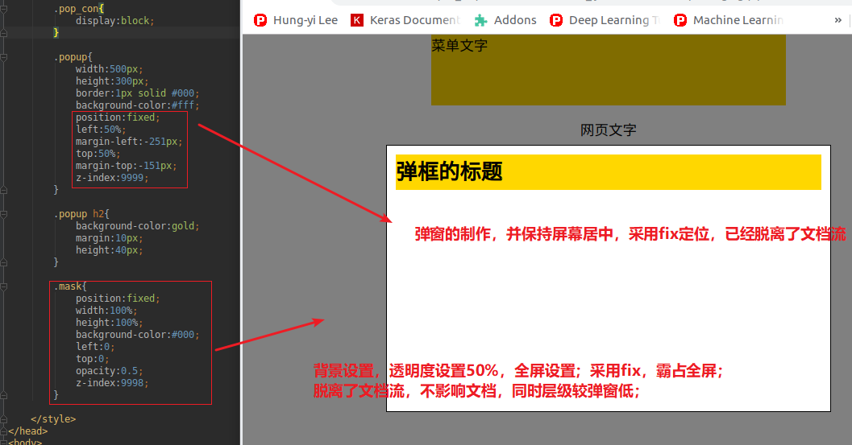

### 3.7.4 background属性

**属性解释**background属性是css中应用比较多，且比较重要的一个属性，它是负责给盒子设置背景图片和背景颜色的，background是一个复合属性，它可以分解成如下几个设置项：

* background-color 设置背景颜色
* background-image 设置背景图片地址
* background-repeat 设置背景图片如何重复平铺
* background-position 设置背景图片的位置
* background-attachment 设置背景图片是固定还是随着页面滚动条滚动

实际应用中，我们可以用background属性将上面所有的设置项放在一起，而且也建议这么做，这样做性能更高，而且兼容性更好，比如：“background: #00FF00 url(bgimage.gif) no-repeat left center fixed”，这里面的“#00ff00”是设置background-color；“url(bgimage.gif)”是设置background-image；“no-repeat”是设置background-repeat；“left center”是设置background-position；“fixed”是设置background-attachment，各个设置项用空格隔开，有的设置项不写也是可以的，它会使用默认值。

* background: #00FF00 url(bgimage.gif) no-repeat left center fixed

**可以只写一部分，兼容性较好；left center表示x轴和y轴，可以采用数值形式；还能用负值；**

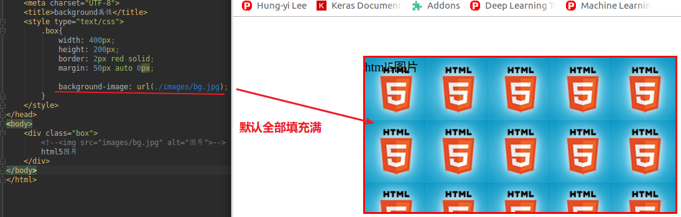

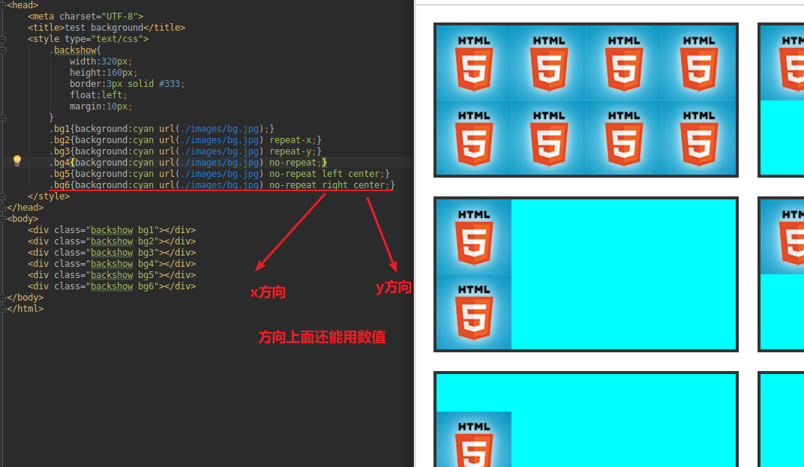

### 3.7.5 练习

* **3.7.5.1 雪碧图列表制作**

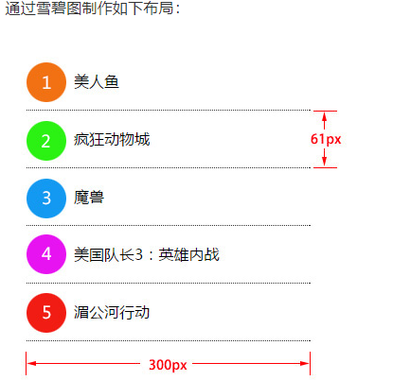图片：

思想：让图片只加载一次，尽量加载；利用缓存的数据。

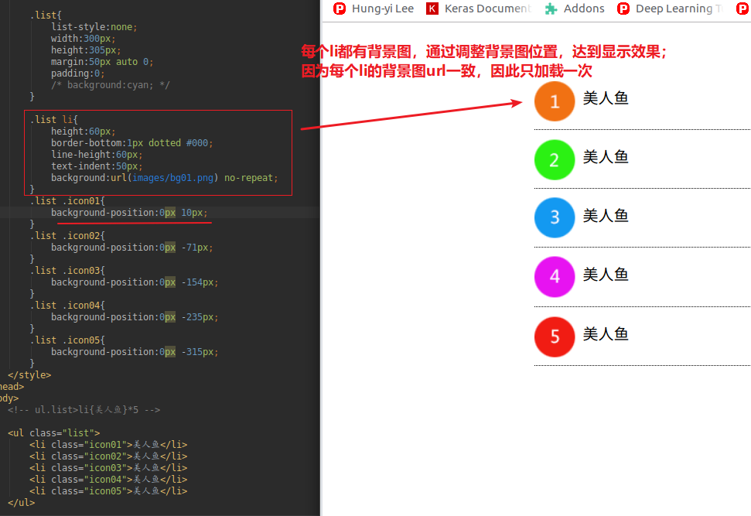

* **3.7.5.2 特征布局：翻页（所需知识点：盒模型、内联元素）**

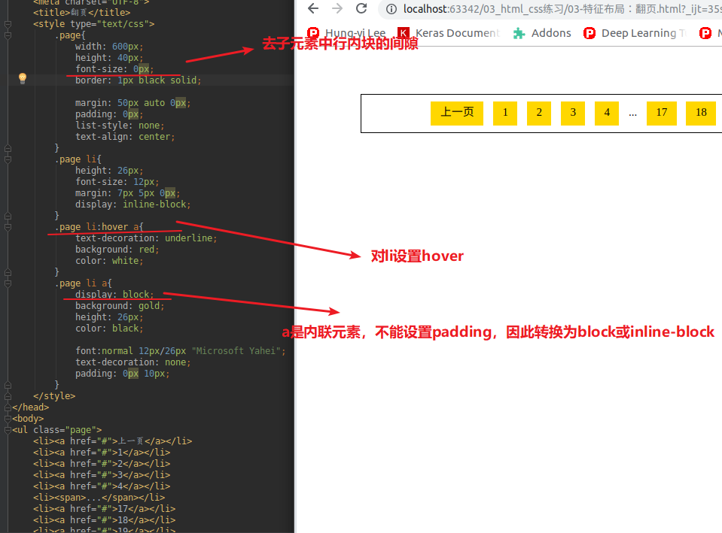

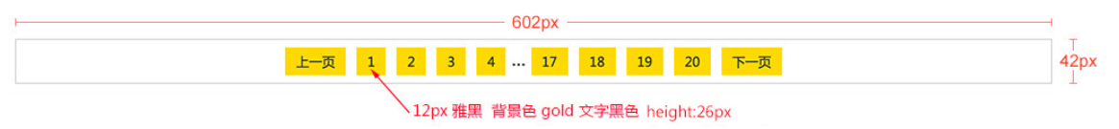

* **3.7.5.3 特征布局：底部导航条01（所需知识点：盒模型、行内元素布局）**

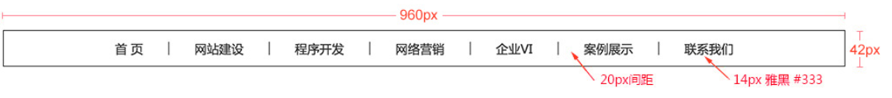

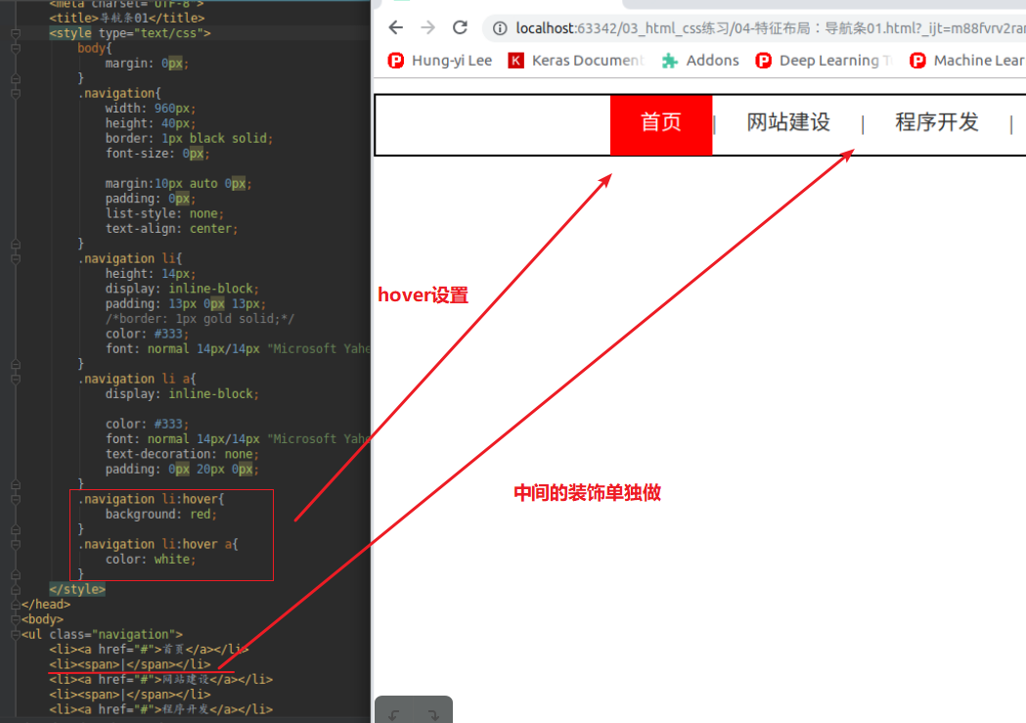

* **3.7.5.4 特征布局：顶部导航条0（所需知识点：盒模型、浮动、定位、字体对齐）**

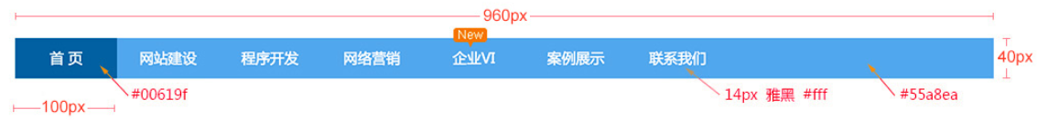

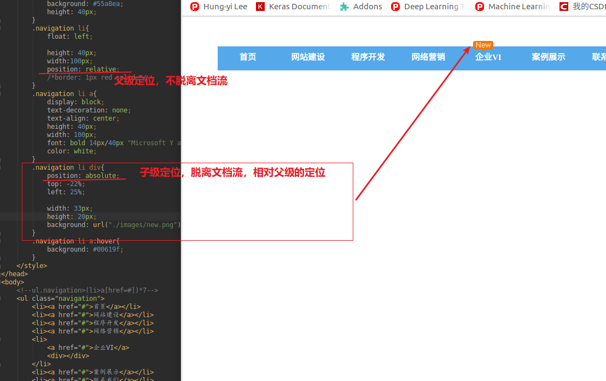

* **3.7.5.5 特征布局：图片列表（所需知识点：盒模型、浮动）**

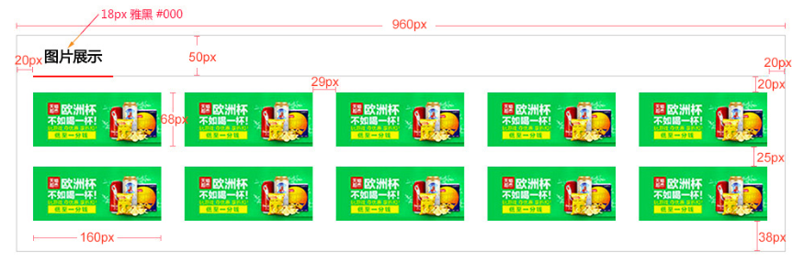

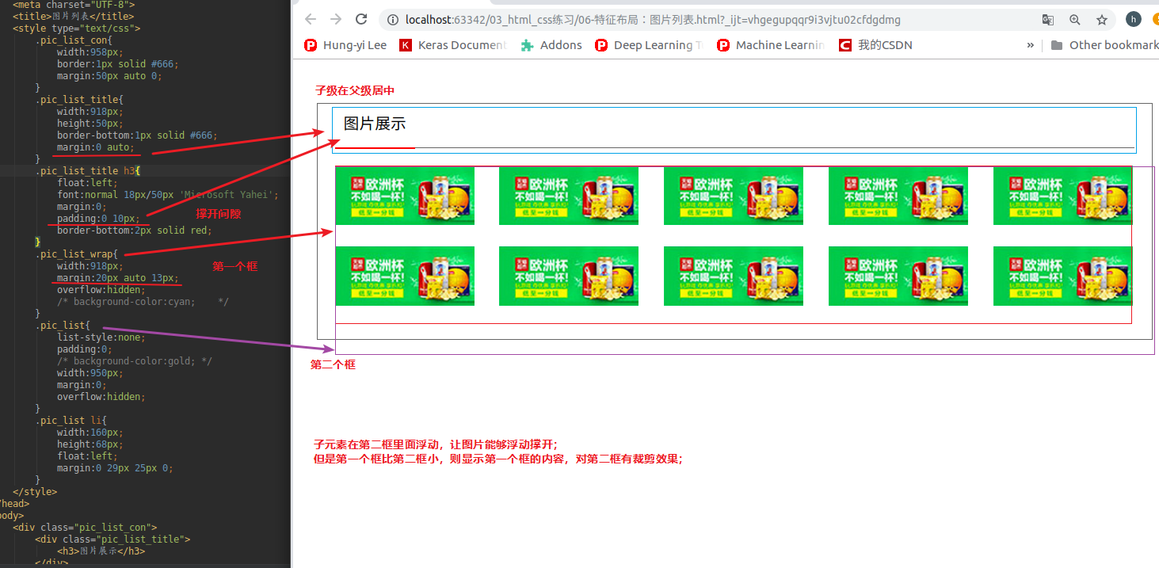

**四、Photoshop**

学习使用Photoshop的基本使用，以及Photoshop中关于切图这一块的知识，目的是能熟练使用Photoshop查看UI设计师的设计效果图，同时利用Photoshop切图来制作专业html页面。

## 4.1 常用图片格式

图片是网页制作中很重要的素材，图片有不同的格式，每种格式都有自己的特性，了解这些特效，可以方便我们在制作网页时选取适合的图片格式，图片格式及特性如下：

**1、psd**photoshop的专用格式。  
优点：完整保存图像的信息，包括未压缩的图像数据、图层、透明等信息，方便图像的编辑。  
缺点：应用范围窄，图片容量相对比较大。

**2、jpg**网页制作及日常使用最普遍的图像格式。  
优点：图像压缩效率高，图像容量相对最小。  
缺点：有损压缩，图像会丢失数据而失真，不支持透明背景，不能制作成动画。

**3、gif**制作网页小动画的常用图像格式。  
优点：无损压缩，图像容量小、可以制作成动画、支持透明背景。  
缺点：图像色彩范围最多只有256色，不能保存色彩丰富的图像，不支持半透明，透明图像边缘有锯齿。

**4、png**网页制作及日常使用比较普遍的图像格式。  
优点：无损压缩，图像容量小、支持透明背景和半透明色彩、透明图像的边缘光滑。  
缺点：不能制作成动画

**5、webp**将要取代jpg的图像格式。  
优点：同jpg格式，容量相对比jpg还要小。  
缺点：同jpg格式，目前不支持所有的浏览器。

**位图和矢量图**  
位图也叫点阵图，是由一个个的方形的像素点排列在一起拼接而成的，位图在放大时，图像会失真。上面讲的5种图像都属于位图。  
矢量图和位图组成图像的原理不同，它的图像轮廓是由函数曲线生成的，当放大图像时，实际的原理就是将曲线乘以一个倍数，图像可以轻易地放大，而且不会出现像素块，图像边缘也不会出现锯齿。

**svg**  
目前首选的网页矢量图格式。  
优点：图像容量小、图像放大不失真、支持透明背景和半透明色彩、图像边缘光滑。  
缺点：色彩不够丰富。

**flash**  
退出历史的重量级网页矢量图格式。  
优点：图像容量小、图像放大不失真、支持透明背景和半透明色彩、图像边缘光滑、还可以制作动画、可编写交互。  
缺点：不支持搜索引擎、运行慢、浏览器需要装插件才可支持。

**总结**  
在网页制作中，如何选择合适的图片格式呢？

* 大图
* 使用大幅面图片时，如果要使用不透明背景的图片，就使用jpg图片；
* 如果要使用透明或者半透明背景的图片，就使用png图片；
* 小图
* 使用小幅面图片或者图标图片时，如果图片含多种颜色，可以使用gif或png图片；
* 如果图片是单色，而且要求有很好的显示效果，可以使用svg；
* 动画
* 如果是图片时动画的，可以使用gif。

## 4.2 photoshop常用图片处理技巧

photoshop是一款优秀的图像处理软件，作为前端开发工程师，掌握它的一些常用功能是必须的。photoshop的常用功能有：选择、裁剪图像、修图、取色、插入文字等等。除了这些常用功能，前端还需要掌握制作新图像、切图等技巧。本次讲解的photoshop版本为cs6。

* **图片格式转换与压缩**

1、文件/存储为 选择图片类型以及压缩比；（不推荐）  
2、文件/存储为web所用格式 选择图片类型以及压缩比 （推荐）；

* **图像放缩，平移**

1、放缩工具 图像放大缩小，在图像上点击放大，按住alt键点击缩小，快捷键Ctrl+“+”放大 Ctrl+“-”缩小，双击此工具可以让图像按照原始大小显示。

2、 平移工具 对图像进行移动，在使用其他工具时，按住空格键，可以切换到此工具，移动完后松开空格键回到原来的工具。双击此工具可以让图像放缩到显示区域完全显示。

* **新建图像**

执行菜单命令 文件/新建 可以新建一张图片，设置大小，颜色模式选RGB，网页图片一般选择72像素/英寸，如果图像要打印，可设为300/英寸。背景按情况选透明或白色。

* **移动选择与图层面板**

1、按住Ctrl，在图像上点击可以选中图层

2、选择此工具，勾选工具属性栏上的“自动选择图层”，可以在图像上点击选中图层  
3、移动元素同时按住Alt键可复制一个图层  
4、图层面板的操作，包括图层的显示隐藏、图层顺序、新建图层、图层删除

* **针对图像中选中图层的操作**

1、移动  
2、自由变换 执行菜单命令 编辑/自由变换（ctrl+T）；可以伸缩/旋转；

3、拖拽到另一张图像上完成图层拷贝

* **选择工具**

1、矩形选择工具（常用）

2、椭圆选择工具 按住alt+shift键可以从中心拉出正圆（常用）

3、任意套索工具 用手任意画出选区，不精确，不常用

4、 多边形套索 可以选择多边形物体，对于结构复杂的物体，可以点多个小段来选择。（常用）

5、 磁性套索 可以自动在物体边缘生成选择线，但是由于太自动了，所以不够精确，也不常用。

6、魔术棒选择工具 按照点击的点的颜色范围来选择，可以设置范围的容差，容差越大，选择区域越大，对于有单色背景的图像中的元素，可以用它点选背景，然后反选，从而选中元素。（常用）

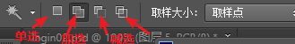

7、快速选择工具 直接在要选的元素上画，按照画的颜色范围进行选择。（常用）

8、对图层创建选区：按住Ctrl，用鼠标点击图层面板中图层的图标，在图层外框生成选区。

样式：可以使用正常模式，利用鼠标划取范围；也可以使用固定大小；

* **选区的编辑技巧**

1、新选区模式下移动选区  
2、选区的加、减、乘，工具属性栏上设置  
3、调整边缘 工具属性栏或者执行菜单命令 选择/调整边缘  
4、变换选区 执行菜单命令 选择/变换选区，可对选区进行缩放、移动等  
5、反选 执行菜单命令 选择/反向  
6、取消选择 执行菜单命令 选择/取消选择，快捷键ctrl+d

* **选区特别注意**

选区（蚂蚁线）只对当前图层器起作用，选区操作失败一般是当前图层弄错了

* **针对确定选区的操作技巧**

1. 复制 执行菜单命令 编辑/拷贝 快捷键ctrl+c
2. 粘贴 执行菜单命令 编辑/粘贴 快捷键ctrl+v
3. 填充 执行菜单命令 编辑/填充
4. 描边 执行菜单命令 编辑/描边
5. 删除 执行菜单命令 编辑/清除 快捷键 delete
6. 自由变换 执行菜单命令 编辑/自由变换 快捷键 ctrl+t

* **裁剪图像**

1、裁切工具  
2、对选区执行菜单命令 图像/裁剪  
3、单张切图：设置矩形框大小，创建固定宽高的矩形框，可进行固定尺寸裁剪；图像/裁剪，新建图片；

* **历史记录面板**

记录20部操作，可以点击已经记录的操作步骤回到之前

* **擦除与修复工具**

1、 擦除工具  
2、 污点修复工具（常用）

* **设置参考线**

1、视图/标尺，显示标尺，在标尺上按住鼠标拖动可以拉出参考线  
2、视图/对齐到/参考线 让参考线移动时自动对齐到选框或者图像的边缘  
3、视图/新建参考线 可以精确创建参考线（或者拉动标尺）

* **文本输入**

1、执行菜单命令 编辑/首选项/单位和标尺 设置文字的单位  
2、文本输入

3、文本编辑 属性工具栏上点击文本编辑按钮

* **取色**

1、取色工具，点击前景色按钮，弹出取色对话框，当前工具切换成取色工具。  
2、点击前景色按钮，当前工具自动切换到取色工具

* **图像大小与画布大小**

1、图像/图像大小 查看和设置图像的整体大小  
2、图像/画布大小 查看和设置图像的画板大小

* **尺寸测量**

1、切片工具 双击切片弹出切片对话框；  
2、切片选择工具  
3、矩形框工具，打开信息面板

## 4.3 photoshop批量切图技巧

切图，就是从效果图中把网页制作需要的小图片裁剪出来。

1、使用psd格式并且带有图层的图像切图

2、在图像上用切片工具切出需要的小图

3、双击切片，给切片命名

4、将需要制作透明背景图像的切片的背景隐藏

5、执行菜单命令 存储为web所用格式

6、点选每个切片，设置每个切片的图片格式

7、存储切片，选择“仅限图像”/“所有用户切片”，点存储(多个切片会自动存到所选文件夹中的images文件夹中)

## 4.4 Photoshop制作雪碧图技巧

雪碧图，就是将网页制作中使用的多个小图片合并成一个图片，使用css技术将这张合成的图片应用在网页不同的地方，雪碧图可以减少网页加载时的http请求数，优化网页性能。

步骤：

1、使用Photoshop新建一张背景透明的图片

2、将小图片复制到此图片中，排列好每个图像的位置，图片幅面不够可以用画布大小调整大小

3、按照所有小图片的范围裁剪图片，存为透明背景的png图片

**五、前端页面开发流程**

1、创建页面项目目录（css/images/js文件夹）

2、使用Photoshop对效果图切图，切出网页制作中需要的小图片

3、将装饰类图像合并，制作成雪碧图（使用css技术将这张合成的图片应用在网页不同的地方，雪碧图可以减少网页加载时的http请求数，优化网页性能）。

4、结合Photoshop和代码编辑器，参照效果图，进行html和css代码书写，制作页面

网页制作技巧：

1. 建立reset.css，将常用标签的默认格式清楚，设置清楚浮动和margin-top塌陷；

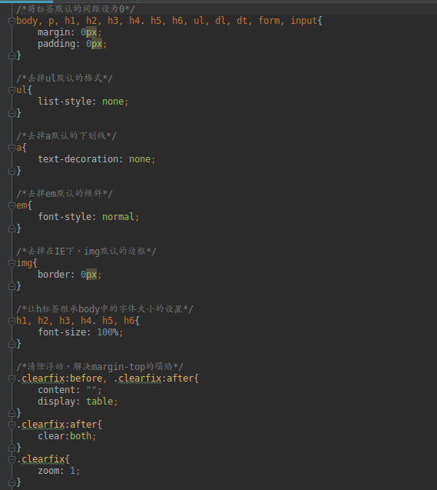

1. 建立main.css；
2. 引入外面的css，注意顺序，先reset后main；因为先reset后，在设置样式；



1. html制作；

从上到下，从大道小，从整体到局部，从左到右；

1. 技巧：

* Logo图片不用背景，而用img标签，便于爬虫爬取；
* 解决图片下有时，3像素空白的bug  
  .advs img{  
   display:block;  
  }

## 5.1 实例：天天生鲜

### 5.1.1 难点1幻灯片的放置：

